Информационная система «Управление бюджетным процессом Ленинградской области»
Подсистема бюджетного учета учреждений

Рабочая инструкция по документу «Изменение Решения о проведении инвентаризации (ф. 0510447)»

На ___ листах

2025 год

Оглавление
ТЕРМИНЫ И ОПРЕДЕЛЕНИЯ 4
УЧАСТНИКИ ПРОЦЕССА 4
1 ЭТАП СОЗДАНИЕ ДОКУМЕНТА 5
2 ЭТАП ДОЗАПОЛНЕНИЕ БУХГАЛТЕРОМ 17
3 ЭТАП ПОДПИСАНИЕ ОТВЕТСТВЕННЫМ ИСПОЛНИТЕЛЕМ 24
4 СОГЛАСОВАНИЕ И ПОДПИСАНИЕ ДОЛЖНОСТНЫМ ЛИЦОМ, СОГЛАСУЮЩИМ ДОКУМЕНТ 26
5 ЭТАП УТВЕРЖДЕНИЕ РУКОВОДИТЕЛЕМ 30
6 ЭТАП ОЗНАКОМЛЕНИЕ И ПОДПИСАНИЕ ЧЛЕНАМИ КОМИССИИ 33
7 ЭТАП ОТРАЖЕНИЕ В УЧЕТЕ 39
8 ЭТАП ОЗНАКОМЛЕНИЕ ОТВЕТСТВЕННЫМ ИСПОЛНИТЕЛЕМ С РЕЗУЛЬТАТОМ ИСПОЛНЕНИЯ ЗАДАЧИ 42

Изменение Решения о проведении инвентаризации (код формы 0510447) (далее - Изменение Решения (ф. 0510447) применяется субъектом учета в целях внесения изменений в Решение о проведении инвентаризации (ф. 0510439) или его аннулирования. Внесение изменений в Решение (ф. 0510439) допускается до начала проведения субъектом учета инвентаризации.
Изменение Решения (ф. 0510447) формируется субъектом учета на основании Решения о проведении инвентаризации (ф. 0510439) и иных документов, определяющих порядок (положение) о проведении инвентаризации, списочный состав инвентаризационных комиссий, порядок согласования документов и списочный состав должностных лиц, согласующих Изменение Решения (ф. 0510447) и (или) содержащих информацию, необходимую для заполнения соответствующих реквизитов Изменения Решения (ф.0510447).
На основании Решения (ф. 0510439) с учетом всех Изменений Решения (ф. 0510447) осуществляется автоматическое заполнение реквизитов в документах, формируемых в ходе проведения инвентаризации и (или) по результатам (итогам) инвентаризации (инвентаризационных описях (сличительных ведомостях), ведомостях расхождений, актах о результатах инвентаризации, иных первичных документах и регистрах бухгалтерского учета, формируемых в ходе и (или) по итогам инвентаризации).
Изменение Решения (ф. 0510447), которым изменяются, отменяются или дополняются отдельные строки Решения (ф. 0510439) является корректирующим. Изменение Решения (ф. 0510447), которым отменяется Решение (ф. 0510439), является аннулирующим.
С момента аннулирования (отмены) Решения (ф. 0510439) изменения в него не вносятся.
В случае исправления технической ошибки после завершения процесса обработки документа смотреть инструкцию по аннулированию документа.

ТЕРМИНЫ И ОПРЕДЕЛЕНИЯ
Обозначение, сокращение | Определение
ДГУ | Подсистема, реализованная на платформе 1С: Документооборот
Подсистема бюджетного учета учреждений, ПБУУ | Подсистема автоматизации бюджетного (бухгалтерского) учета финансового-хозяйственной деятельности, а также формирования бухгалтерских проводок, регламентированной бюджетной, налоговой и статистической отчетности казенных, бюджетных, автономных учреждений Ленинградской области
ПЭП | Простая электронная подпись, подтверждает факт формирования электронной подписи определенным лицом посредством использования кодов, паролей или иных средств
УКЭП, ЭП | Усиленная квалифицированная электронная подпись - электронная подпись, полученная в результате криптографического преобразования информации с использованием ключа электронной подписи, указанным в квалифицированном сертификате. Для создания и проверки электронной подписи используются средства электронной подписи, имеющие подтверждение соответствия требованиям

УЧАСТНИКИ ПРОЦЕССА
Обозначение, сокращение | Определение
Ответственный исполнитель | Ответственное лицо (исполнитель), ответственный исполнитель из состава Комиссии уполномоченное на создание (формирование) документа
Бухгалтер | Лицо ответственное за ведение бухгалтерского учета
Член Комиссии | Член комиссии
Должностное лицо, согласующее документ | Должностное лицо, согласующее документ
Руководитель | Руководитель учреждения (иное уполномоченное лицо)

1 ЭТАП СОЗДАНИЕ ДОКУМЕНТА
Начало процесса в ДГУ.
  - Выполните авторизацию, используя учетные данные пользователя с ролью «Ответственный исполнитель».
Документ формируется ответственным лицом из состава Комиссии, уполномоченным на формирование документов.
  - Перейдите в раздел «Документы и файлы» и откройте подраздел «Документы внутренние».
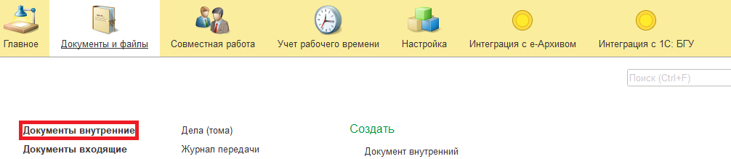
  - Нажмите кнопку «Создать».
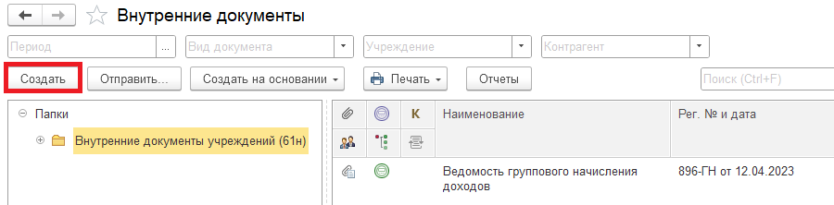
  - Откройте папку «Бухгалтерские документы 61н» или «Недавние», далее «Изменение Решения о проведении инвентаризации (ф. 0510447)». Нажмите кнопку «Создать».
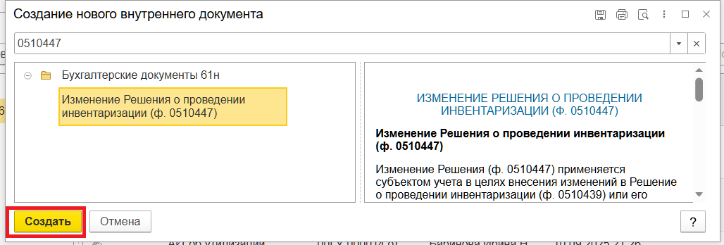
  - Закладка «Реквизиты».
    - При создании нового документа поле «Срок» заполняется автоматически.
В поле указан плановый срок исполнения обработки внутреннего документа по шаблону, установленный правилами внутреннего документооборота.
Данный срок является предельным для обработки и исполнения документа. То есть до даты, указанной в поле «Срок», документ должен быть утвержден и отражен в учете, а также исполнены все задачи.
Если необходимо перенести плановый срок исполнения обработки внутреннего документа, в поле «Срок» выберите соответствующую дату из календаря. Редактирование данного поля доступно ответственному исполнителю из состава комиссии, до момента записи документа.
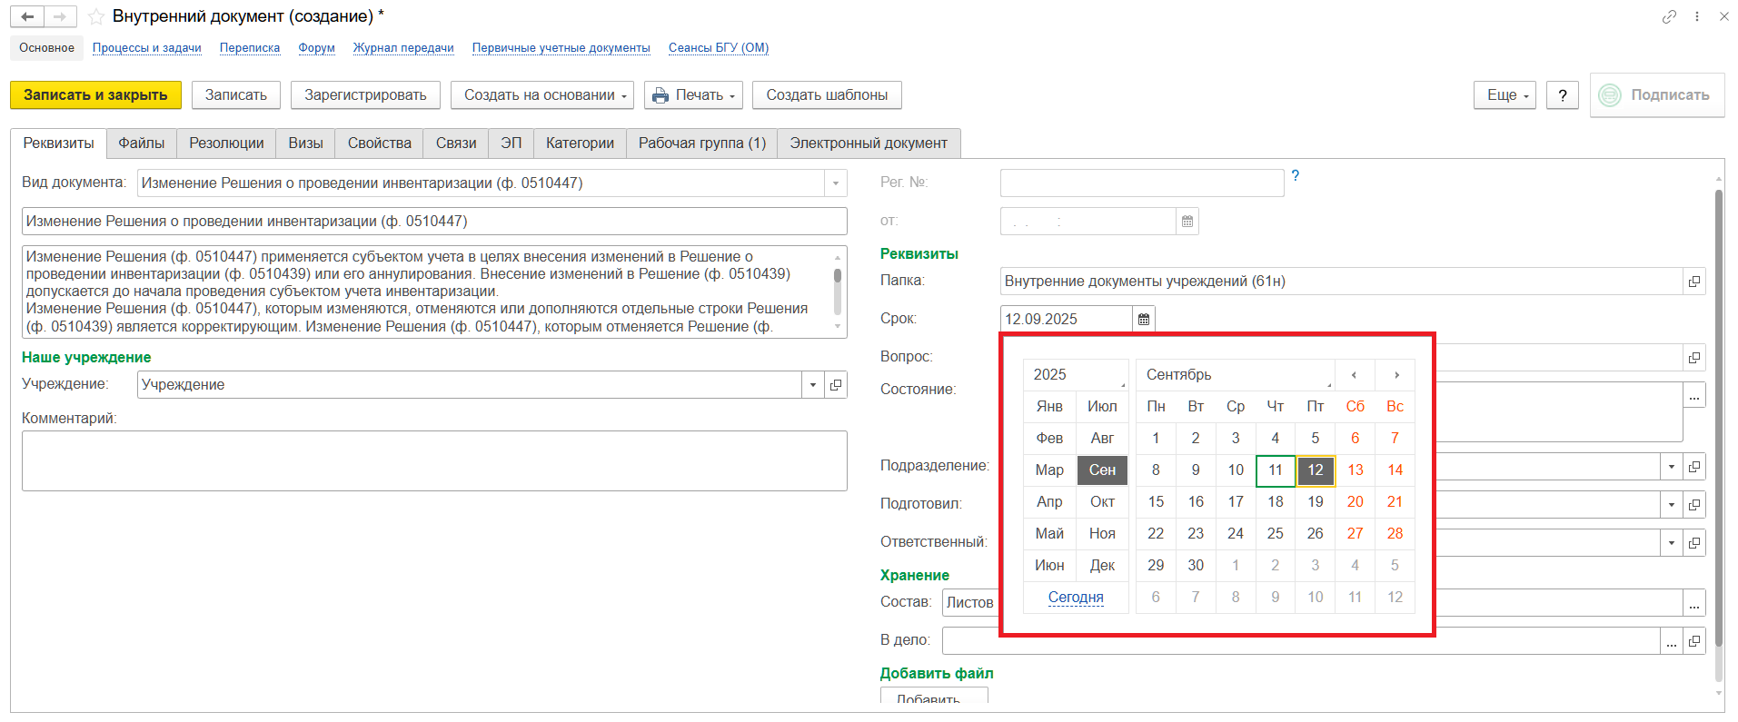
    - Добавьте скан-копии документа-основания в формате pdf (например: приказ, распоряжение, иные нормативно-локальные акты и др.) в нижней части документа на вкладке «Реквизиты», в разделе «Добавить файл» нажмите кнопку «Добавить». Выберите «Загрузить с диска».
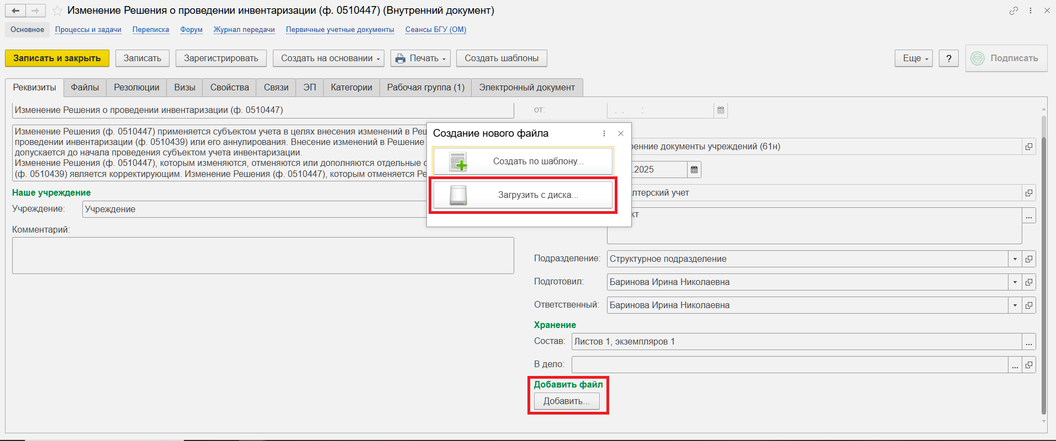
    - На закладке «Файлы» внутреннего документа отобразится файл. Необходимо указать имя файла, которое будет отражено в печатной форме документа.
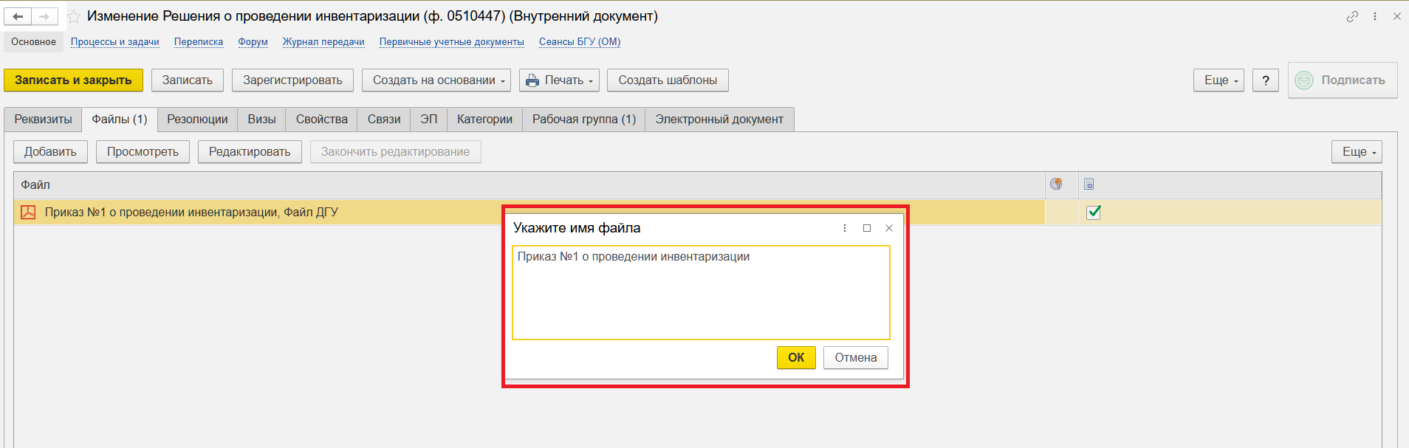
    - Программа выдаст сообщение о том, что необходимо подписать прикрепленный файл.
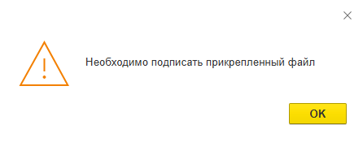
    - Нажмите кнопку «Еще», выберите «ЭП и шифрование», «Подписать ПЭП».
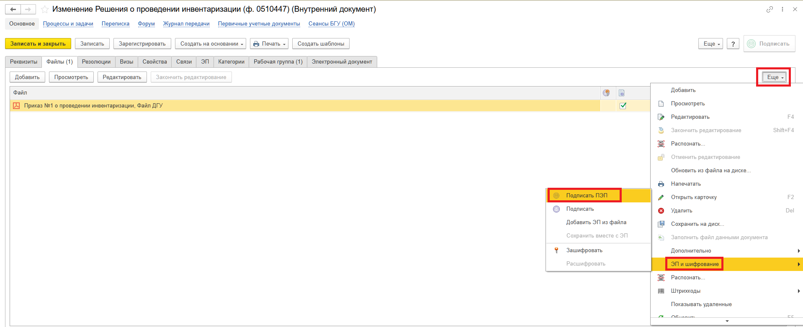
    - В окне «Подписание документов» нажмите «Подписать».

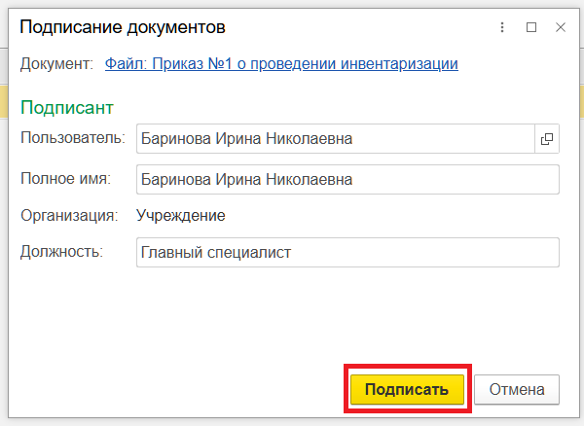
1.6. Перейдите на закладку «Электронный документ».
Если отсутствует прикрепляемый документ, при переходе на вкладку «Электронный документ» появится сообщение: «Для работы с электронной формой документ должен быть записан. Записать?». Выберите «Да». Далее при нажатии на кнопку «Зарегистрировать» выйдет предупреждение «Для документа требуется обязательное наличие скан-копии оригинала. Документ не зарегистрирован.». Документ не будет запущен по процессу. Добавьте файл.
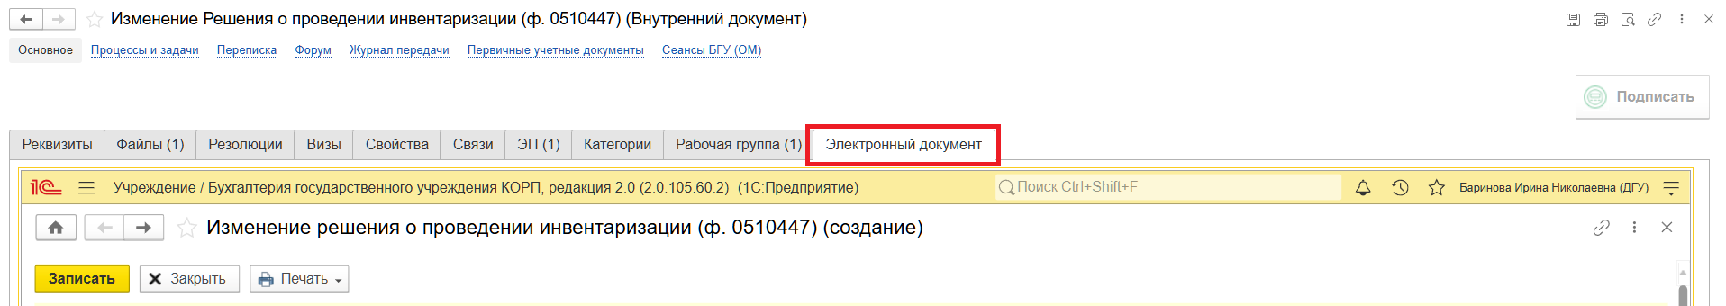
    - Выберите «Решение о проведении инвентаризации» (гиперссылка «не заполнено, выбрать…»), на основании которого создается Изменение Решения (ф. 0510447). Нажмите кнопку «Выбрать».
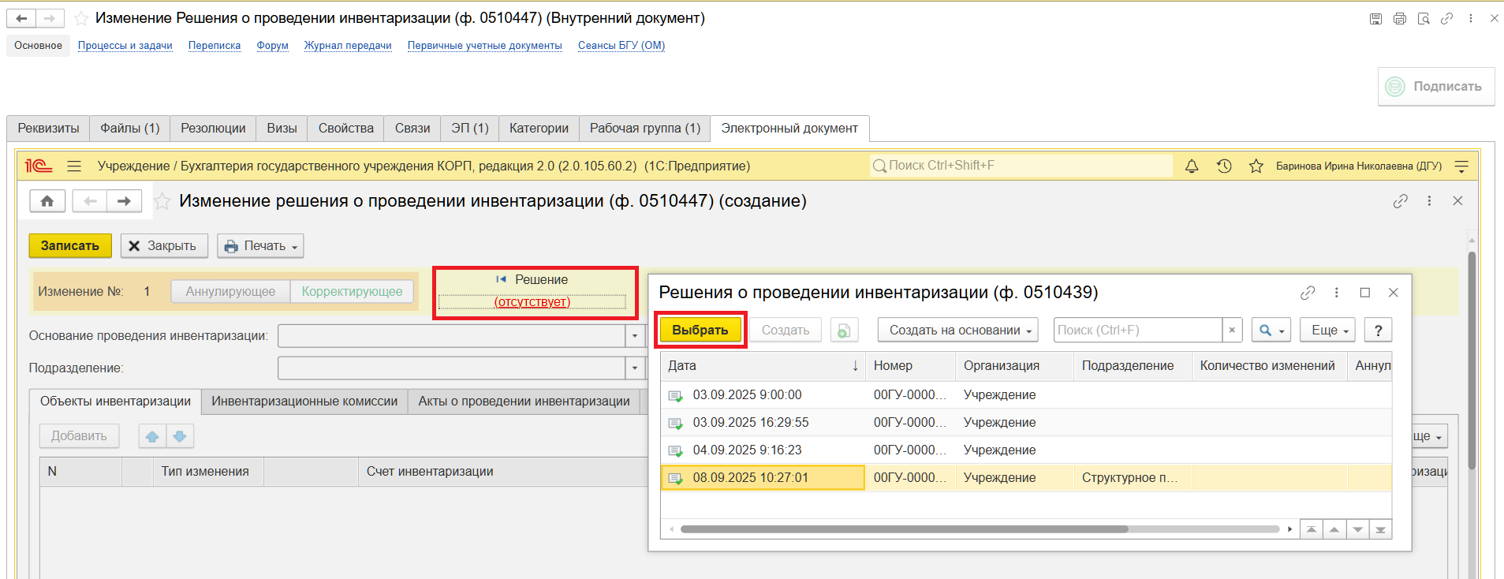
После выбора Решения (ф. 0510439) закладки «Объекты инвентаризации», «Инвентаризационные комиссии», «Акты о проведении инвентаризации», «Лист ознакомления», «Лист согласования» заполняются автоматически данными из выбранного Решения (ф. 0510439).
В случае если закладка «Лист согласования» в документе Решение (ф. 0510439) была не заполнена, то и в документе Изменение Решения (ф. 0510447) закладка «Лист согласования» будет пустой. При необходимости можете заполнить.
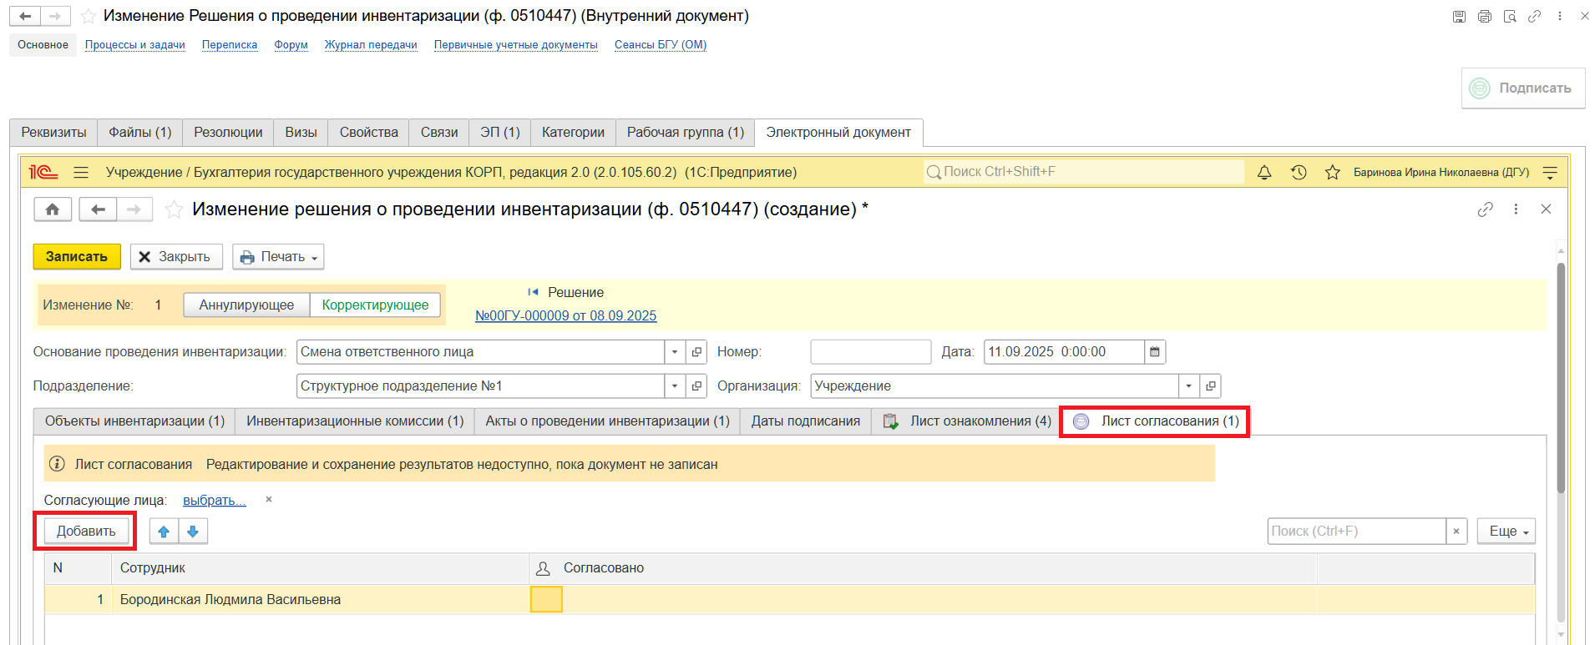
    - После выбора Решения (ф. 0510447) укажите вид изменения «Корректирующее» или «Аннулирующее».
В случае если вид изменения «Корректирующее», перейдите к пунктам 1.6.3. – 1.6.11.
В случае если вид изменения «Аннулирующее», перейдите к пунктам 1.6.8., 1.6.10., 1.6.11.
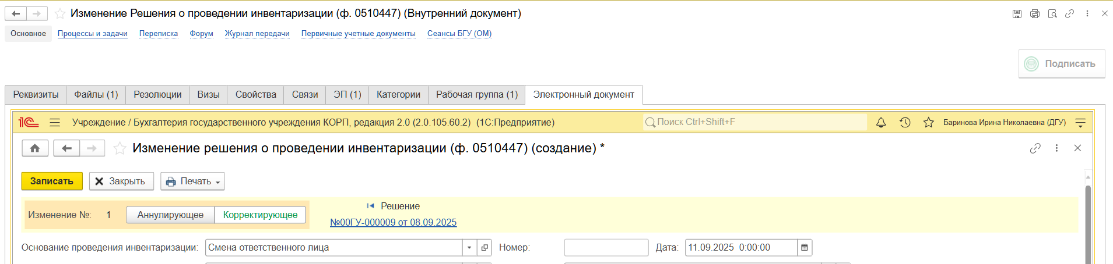
    - На закладке «Объекты инвентаризации» в графе «Тип изменения» построчно выберите соответствующий тип изменений: «Корректировка» или «Отмена», и нажмите кнопку «Ок».
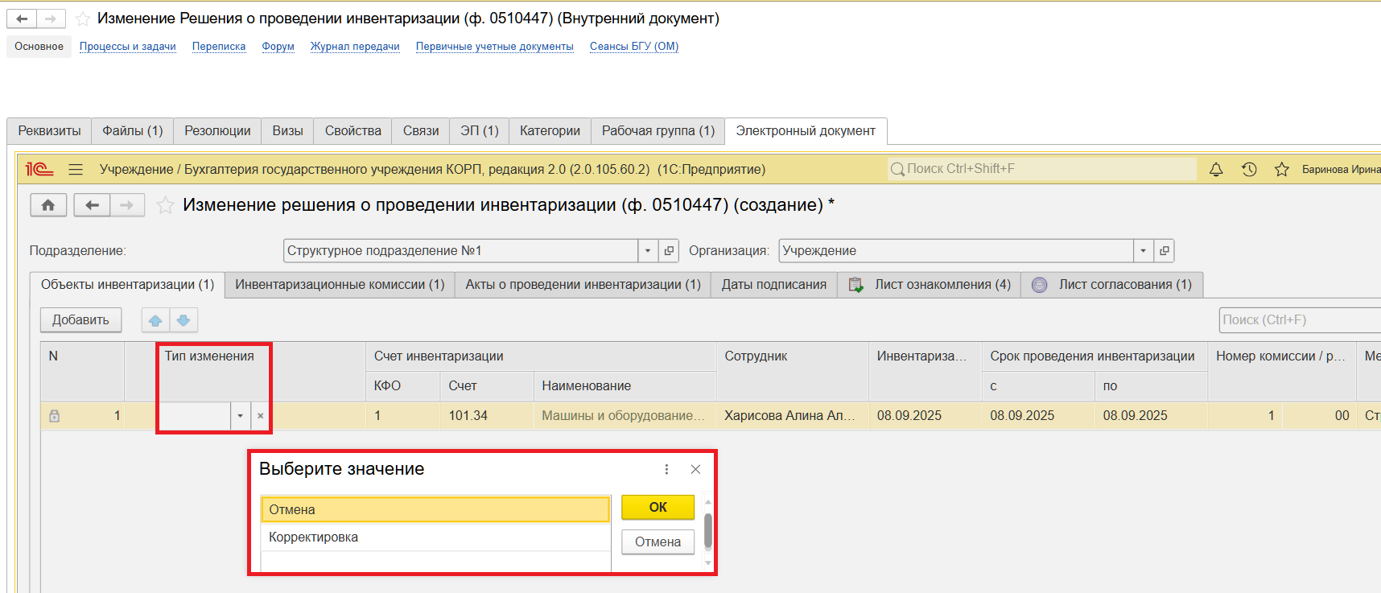
    - При выборе типа изменения «Корректировка», скорректируйте нужные графы («Сотрудник», «Инвентаризация по состоянию на», «Срок проведения инвентаризации», «Номер комиссии/рабочей комиссии», «Место инвентаризации») табличной части в строке Новое.
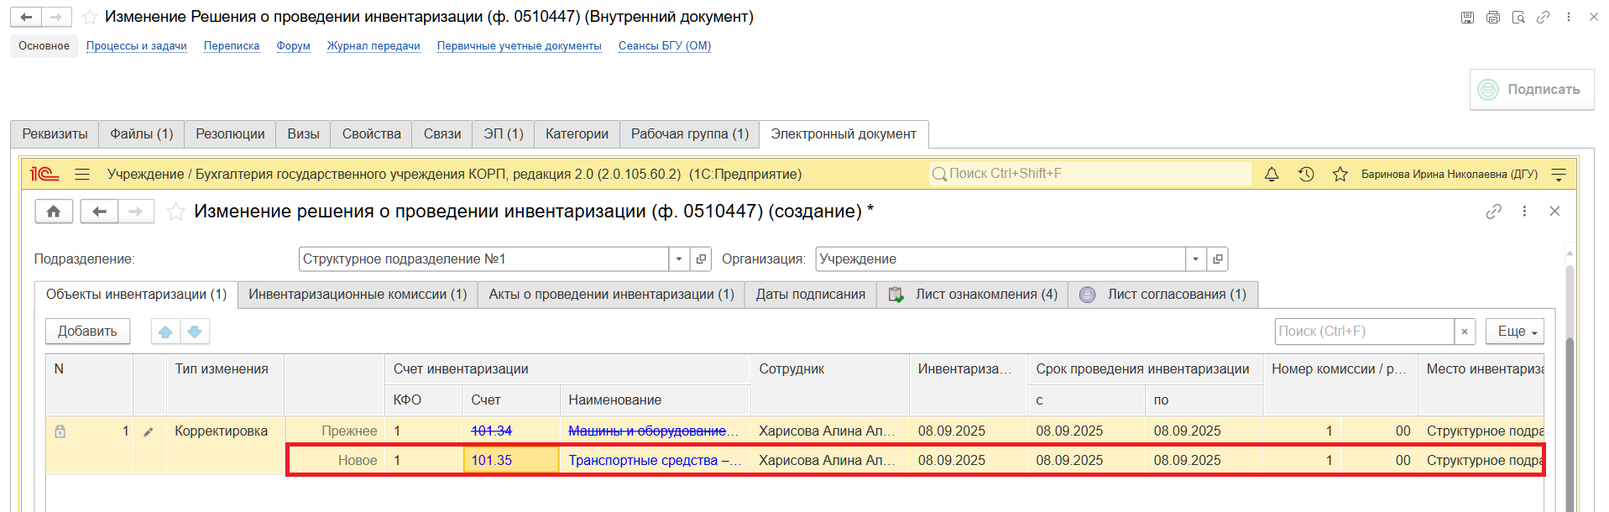
При выборе типа изменения «Отмена» отменяется строка, выбранная в Решении (ф. 0510439), и изменения по данной строке не вносятся.
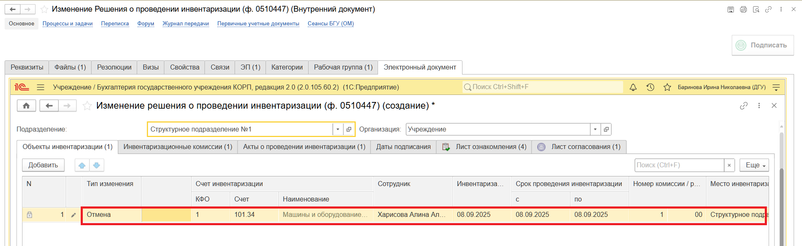
    - С помощью кнопки «Добавить» в табличные части закладки «Объекты инвентаризации» можно ввести новые строки, в которых автоматически заполнится графа «Тип изменения» – «Дополнение». Заполнить добавленную(ые) строку(и).
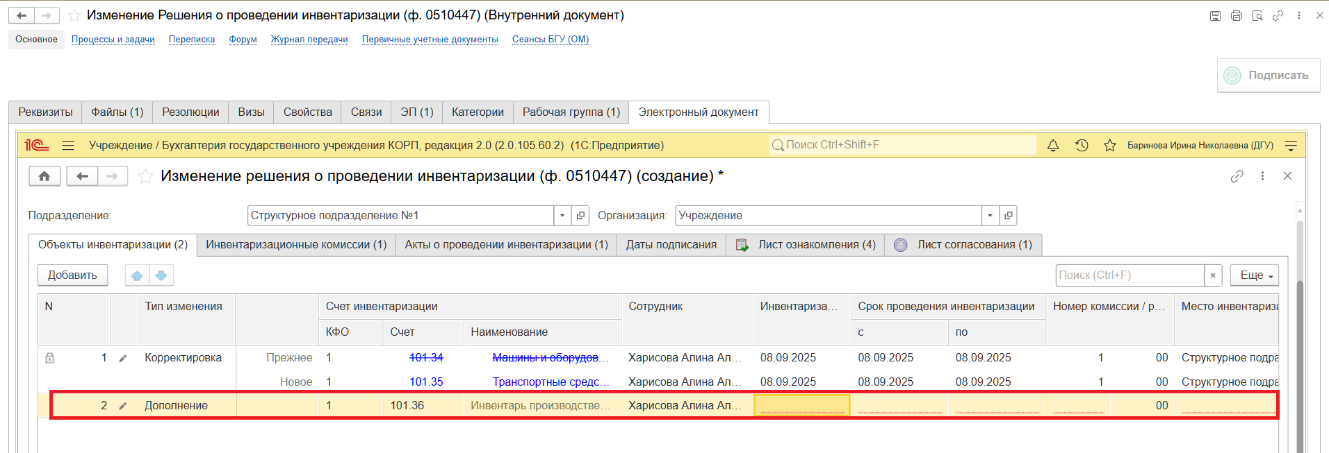
- В графе «Счет инвентаризации» (наименование объекта инвентаризации) по команде «Показать все» выберите группу счета ХХХ.00, ориентируясь на наименование счетов (например, 101.00 или 105.00 и т.д.). Выберите наименование и нажмите кнопку «Выбрать».
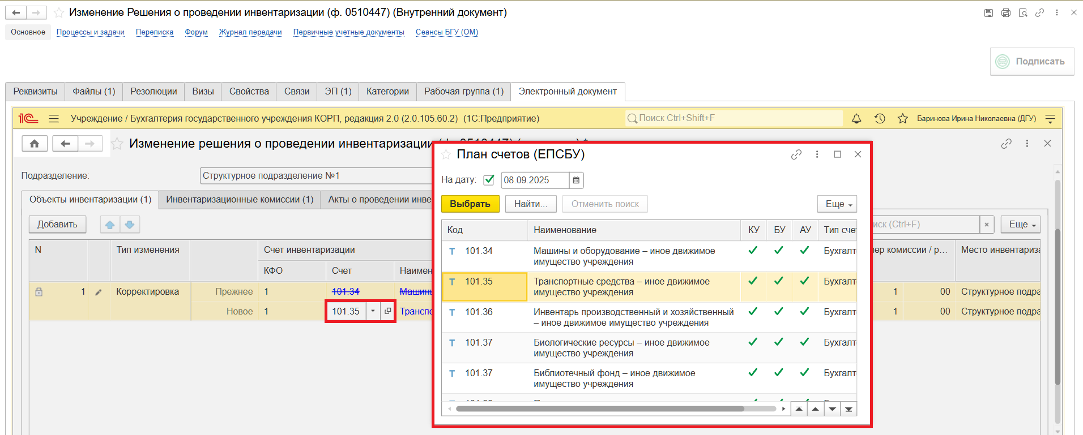
- В графе «Сотрудник» (при наличии) указываются фамилия, имя, отчество (при наличии) и должность ответственного лица или ответственного лица группы лиц (при наличии), в отношении объектов учета, по которым проводится инвентаризация. Заполняется из справочника «Сотрудники» по команде «Показать все». Выберите сотрудника и нажмите кнопку «Показать все».
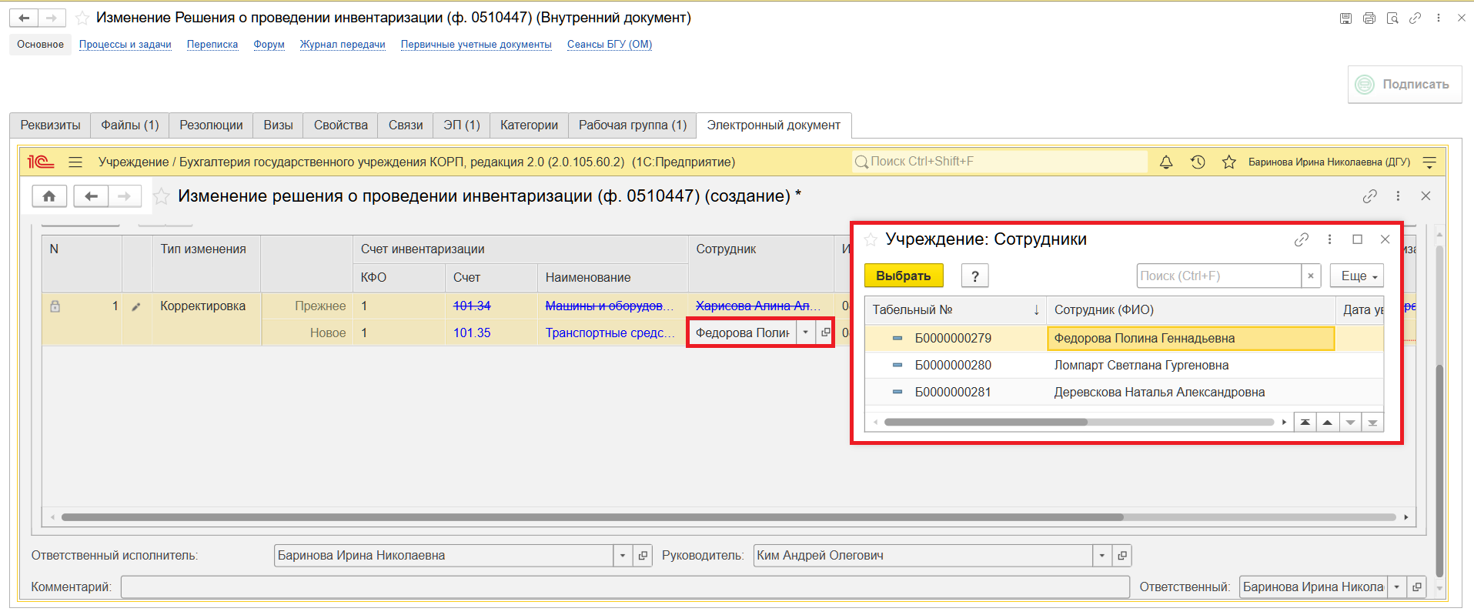
- В графе «Инвентаризация по состоянию на» заполняется дата, на которую проводится инвентаризация.
- В графах «Срок проведения инвентаризации» – даты начала и окончания проведения инвентаризации соответственно.
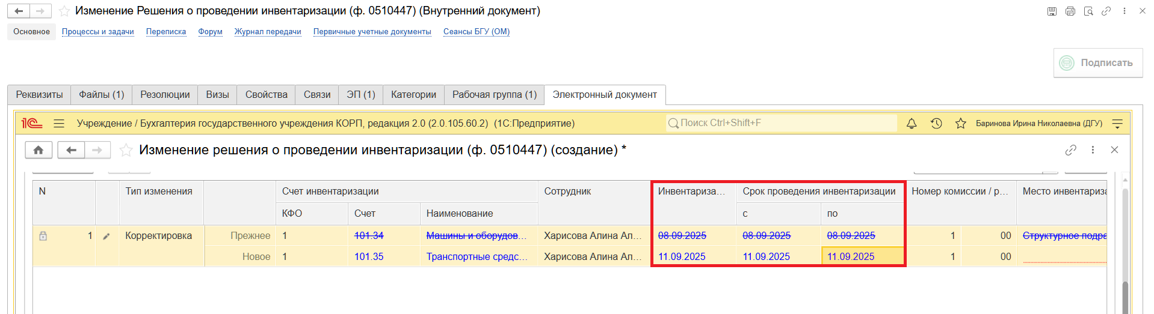
- В графе «Номер комиссии / рабочей комиссии» заполняется номер инвентаризационной комиссии и номер рабочей инвентаризационной комиссии. Заполняется на основании данных закладки «Инвентаризационные комиссии».
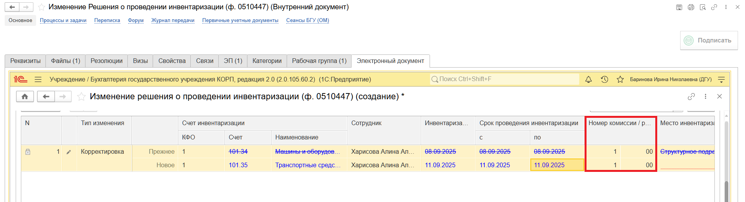
Закладка «Инвентаризационные комиссии» заполняется на основании Решения (ф.0510439).
- В графе «Место инвентаризации» – структурное подразделение учреждения, в котором проводится инвентаризация, и (или) местонахождение (адрес, место нахождения (хранения) материальных ценностей) заполняется по выбранному ответственному лицу и объектам, подлежащим инвентаризации.
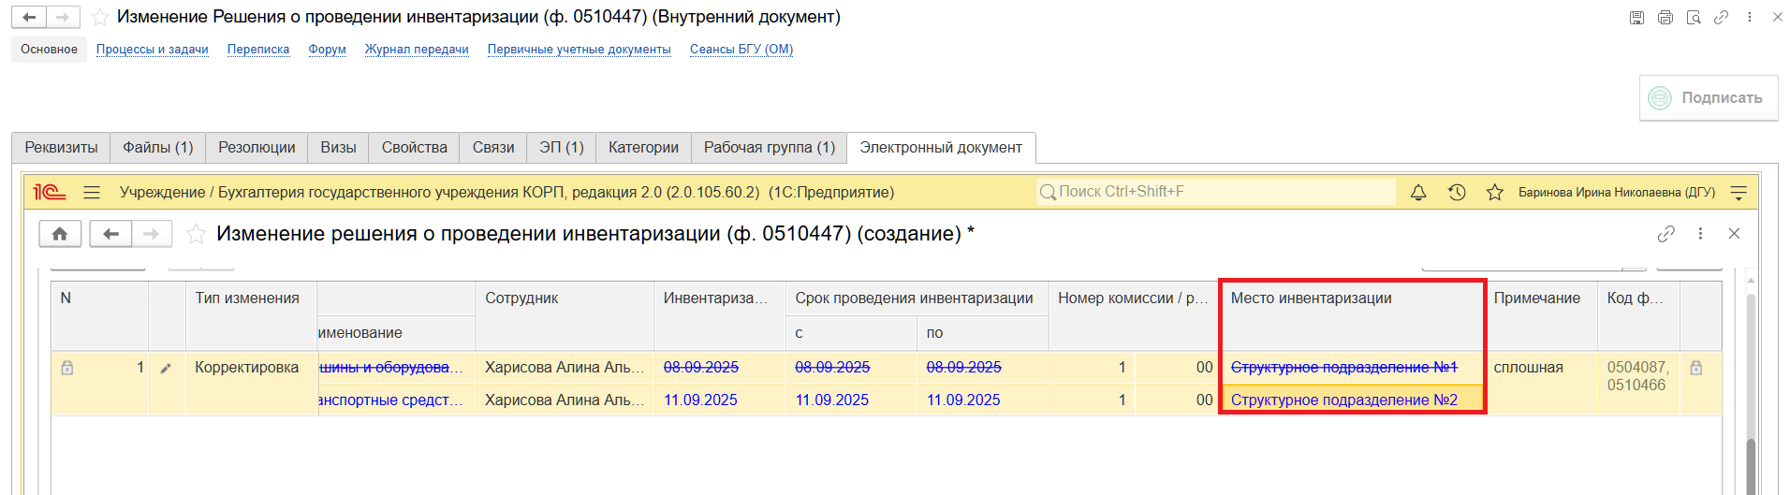
    - При необходимости на закладке «Инвентаризационные комиссии» в графе «Тип изменения» выберите тип изменений: «Корректировка» или «Отмена» и нажмите кнопку «Ок».
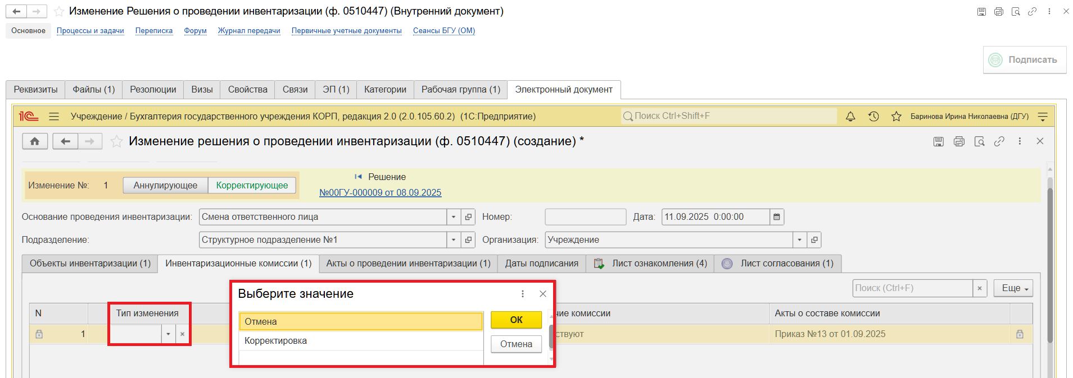
При выборе типа изменения «Корректировка» в строке «Новое» перевыберите другую комиссию по команде «Показать все». Выберите комиссию и нажмите кнопку «Выбрать».
При выборе типа изменения «Отмена» отменяется комиссия, выбранная в Решении (ф. 0510439), и добавить новую комиссию нельзя.
    - При необходимости на закладке «Акты о проведении инвентаризации» по кнопке «Добавить» укажите наименование, номер и дату правовых актов субъекта учета о порядке проведения инвентаризации.
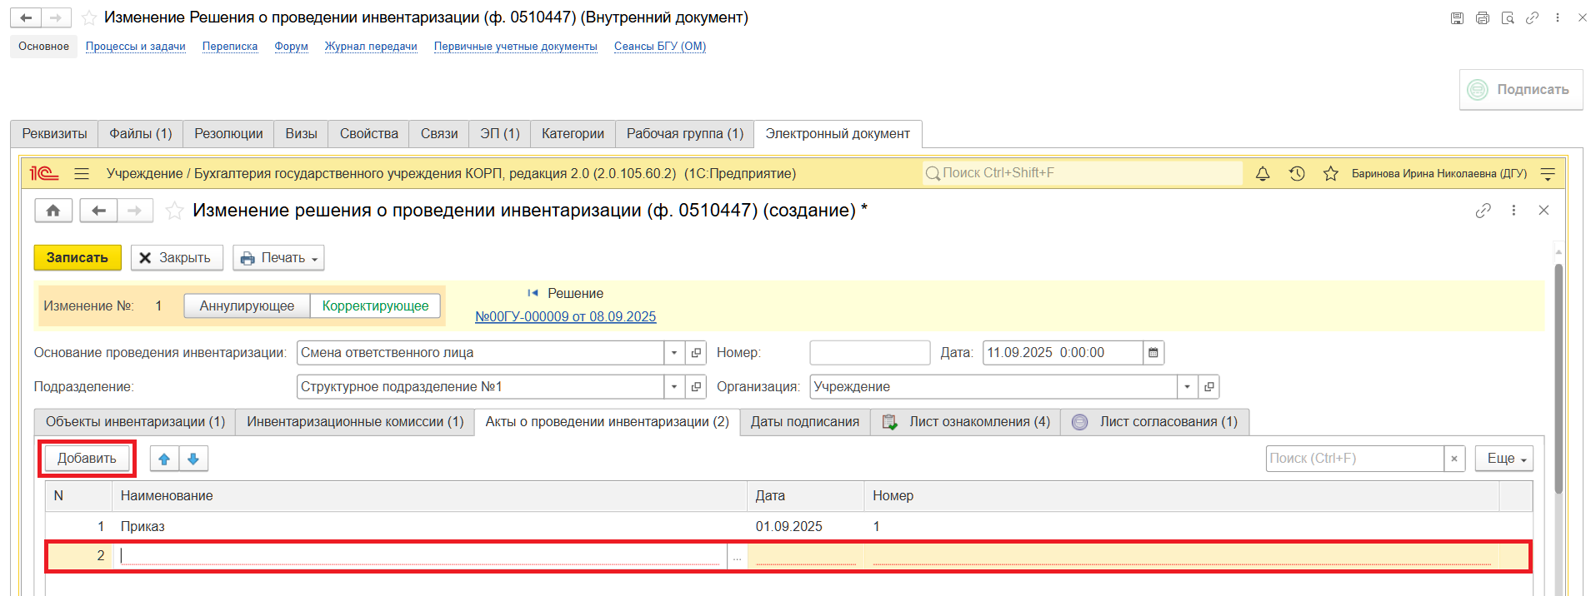
    - Перейдите на закладку «Даты подписания». В реквизитах «Дата подписи руководитель» и «Дата подписи ответственный» укажите даты подписания документа Изменение Решения (ф. 0510447) руководителем и ответственным исполнителем. Даты должны быть не позже даты начала проведения инвентаризации, а дата подписи руководителя должна быть не ранее даты подписи ответственного исполнителя.
Обратите внимание!
Если даты подписи ответственного и руководителя совпадают, руководитель получит документ на подпись только после того, как подпишет ответственный исполнитель.
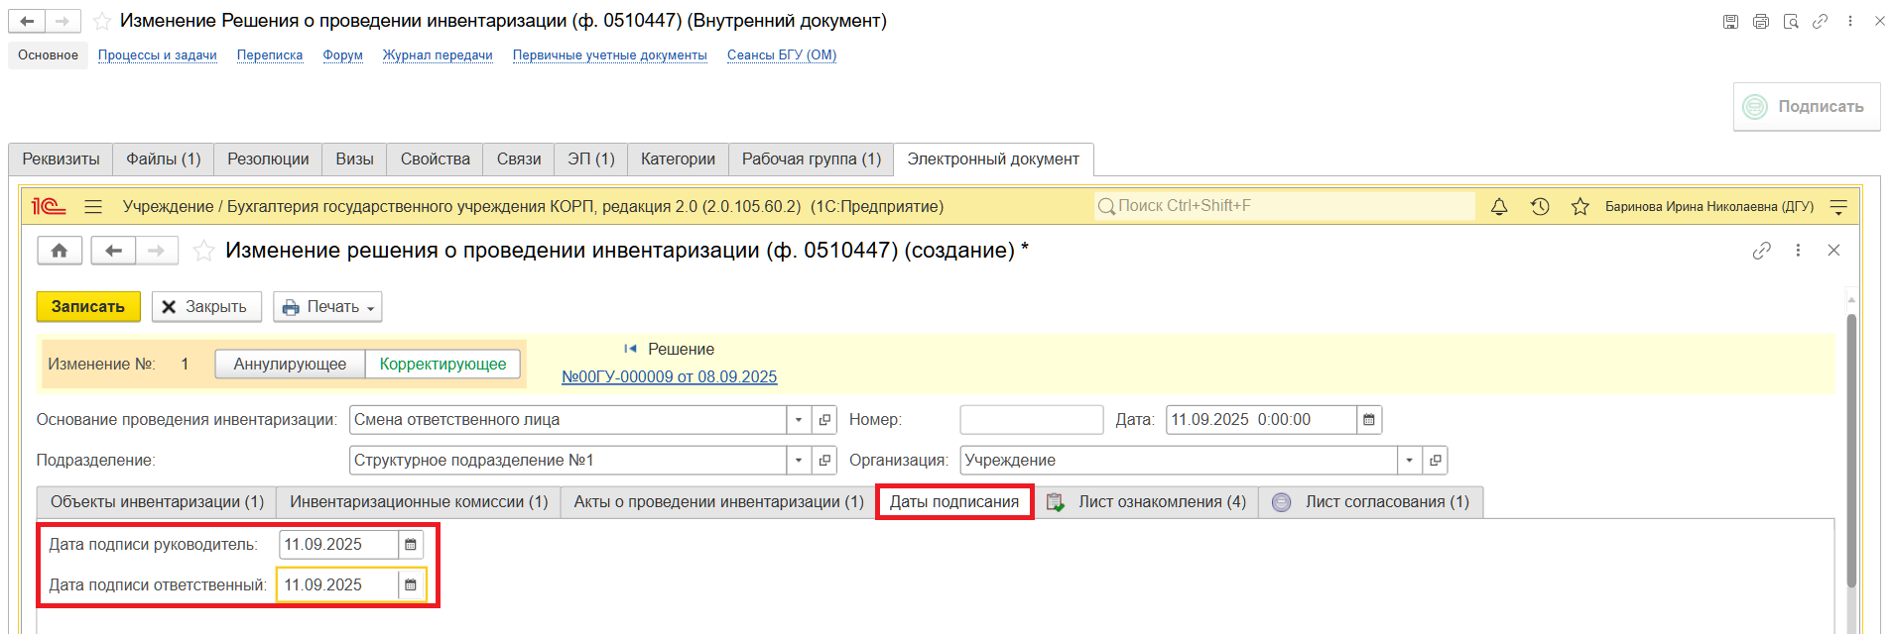
    - Если на закладках «Объекты инвентаризации» и (или) «Инвентаризационные комиссии» был выбран Тип изменения «Корректировка» и (или) «Дополнение», и (или) «Отмена», то на закладке «Лист ознакомления» по кнопке «Заполнить» (Из разделов 1 и 2 документа) те лица, у которых есть корректировки (отмены, дополнения), попадут в печатную форму Листа ознакомления.
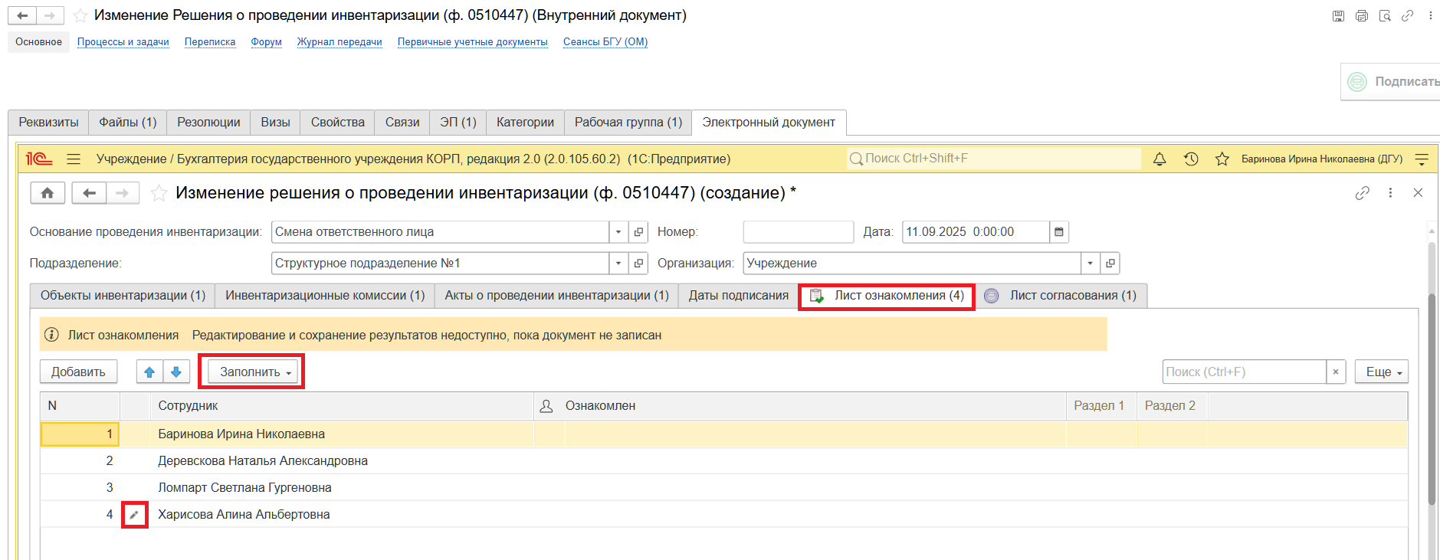
    - Закладка «Лист согласования» заполняется в случае установления в учреждении порядка согласования документов и утверждения списочного состава должностных лиц.
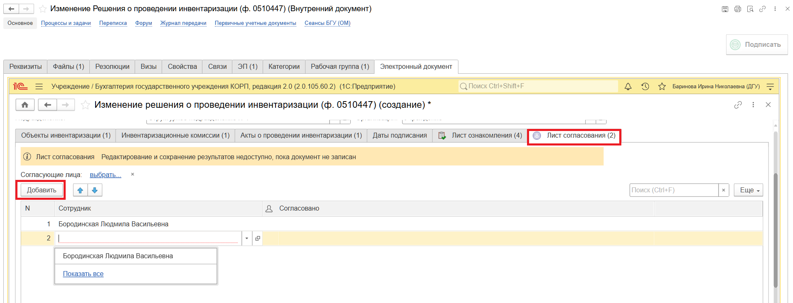
Обратите внимание!
В случае если в документе «Изменение Решения о проведении инвентаризации (ф.0510447)» не заполнен Лист согласования, в п.1.9. запуск процесса документа будет по шаблону с префиксом «БЕЗ ЭТАПА СОГЛАСОВАНИЯ».
В случае если в документе «Изменение Решения о проведении инвентаризации (ф.0510447)» заполнен Лист согласования, в п.1.9. запуск процесса документа будет по шаблону с префиксом «С ЭТАПОМ СОГЛАСОВАНИЯ».
    - Нажмите кнопку «Записать» и «Закрыть».
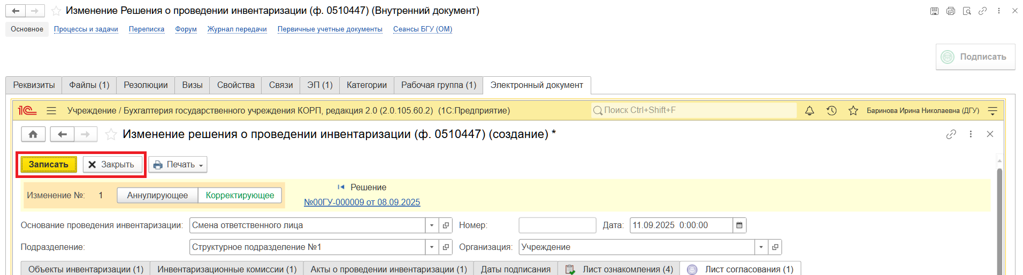
  - Нажмите кнопку «Зарегистрировать».
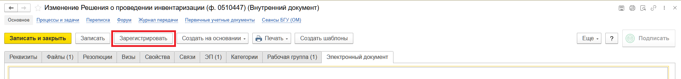
  - Откроется окно запуска процесса по шаблону.
Обратите внимание!
В случае если в документе «Изменение Решения о проведении инвентаризации (ф.0510447)» не заполнен Лист согласования, запуск процесса документа будет по шаблону с префиксом «БЕЗ ЭТАПА СОГЛАСОВАНИЯ». Нажмите кнопку «Перейдите к запуску процесса».
В случае если в документе «Изменение Решения о проведении инвентаризации (ф.0510447)» заполнен Лист согласования, запуск процесса документа будет по шаблону с префиксом «С ЭТАПОМ СОГЛАСОВАНИЯ». Нажмите кнопку «Перейдите к запуску процесса».
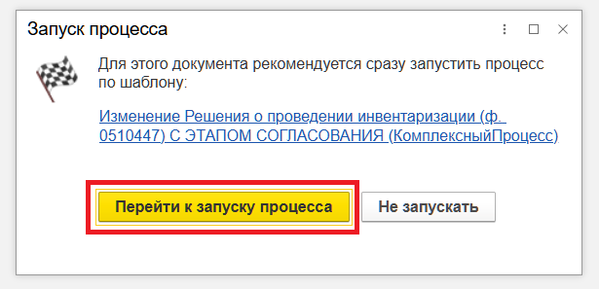
    - Если необходимо написать комментарий для бухгалтера, заполнить поле «Описание».
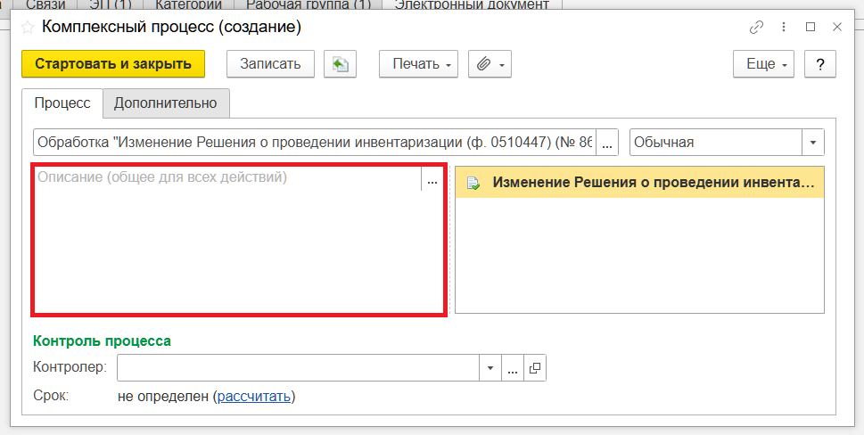
  - Нажмите кнопку «Стартовать и закрыть».
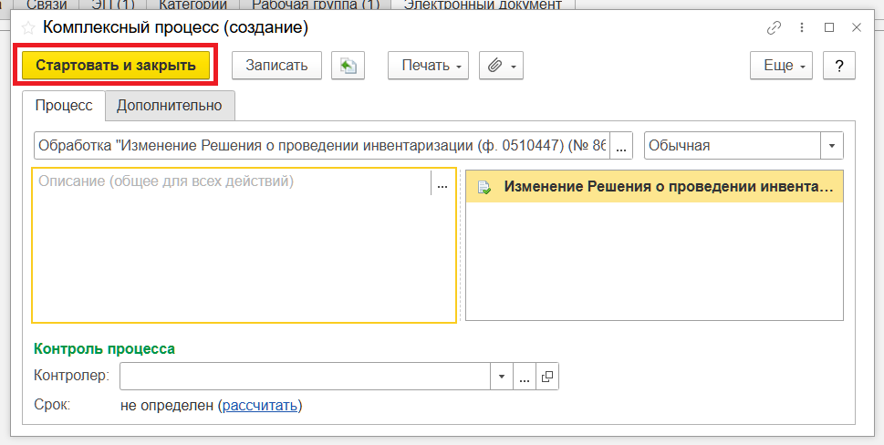
    - Для проверки запуска процесса, откройте вкладку "Процессы и задачи", убедитесь кому назначена задача. В нижней таблице выделите процесс, далее через контекстное меню выберите "Обновить".
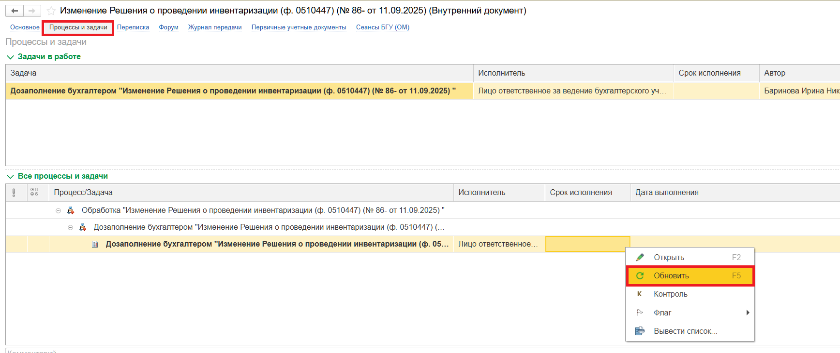

2 ЭТАП ДОЗАПОЛНЕНИЕ БУХГАЛТЕРОМ
Продолжение процесса в ПБУУ
2.1 Выполните авторизацию, используя учетные данные пользователя с ролью «Бухгалтер.
2.2 Перейдите в подсистему «Органайзер», далее «Документооборот: Задачи мне».
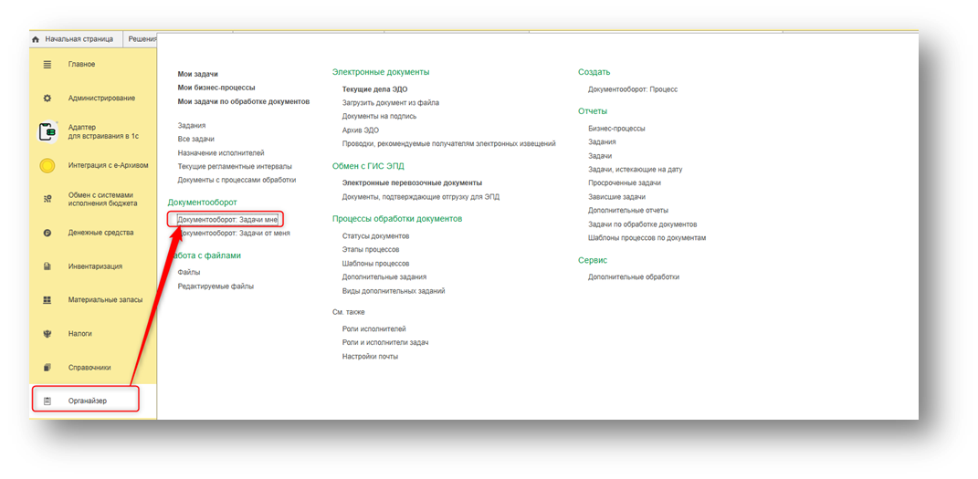
2.2. На начальной странице в разделе «Документооборот: задачи мне» нажмите кнопку «Обновить». В списке задач отобразится задача «Дозаполнение бухгалтером "Изменение Решения о проведении инвентаризации (ф. 0510447)…"».
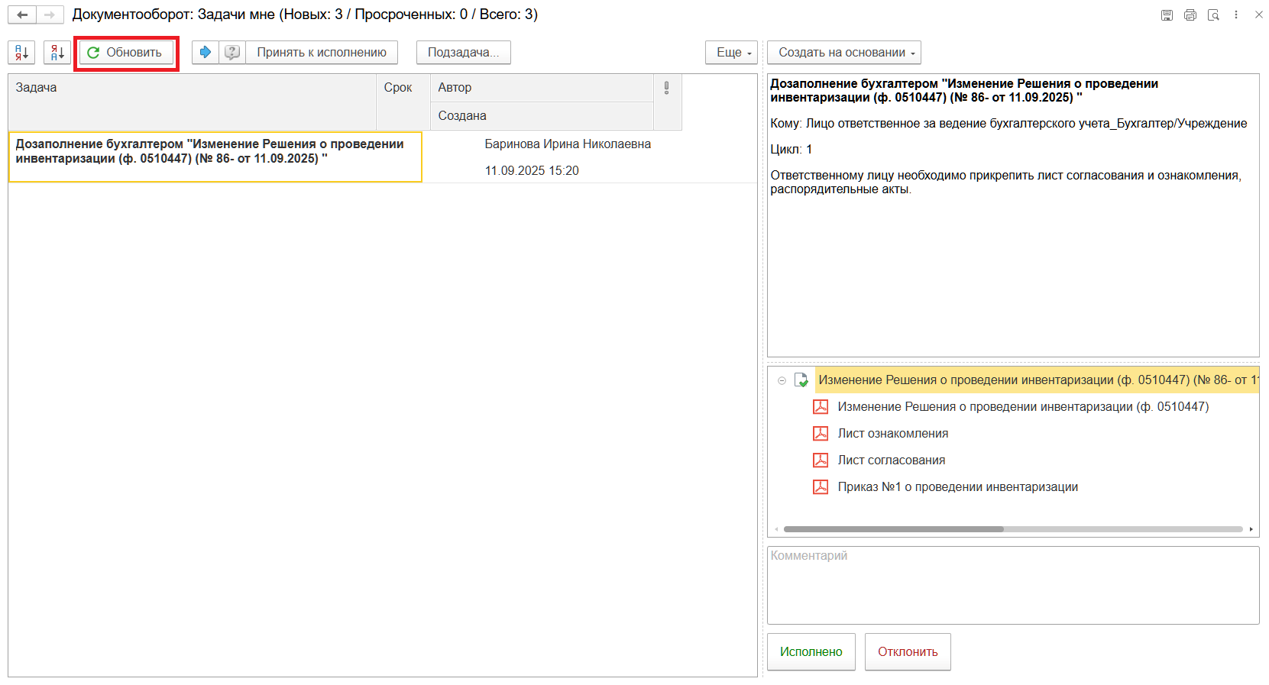

  - Выделите задачу из списка задач и нажмите кнопку «Принять к исполнению».
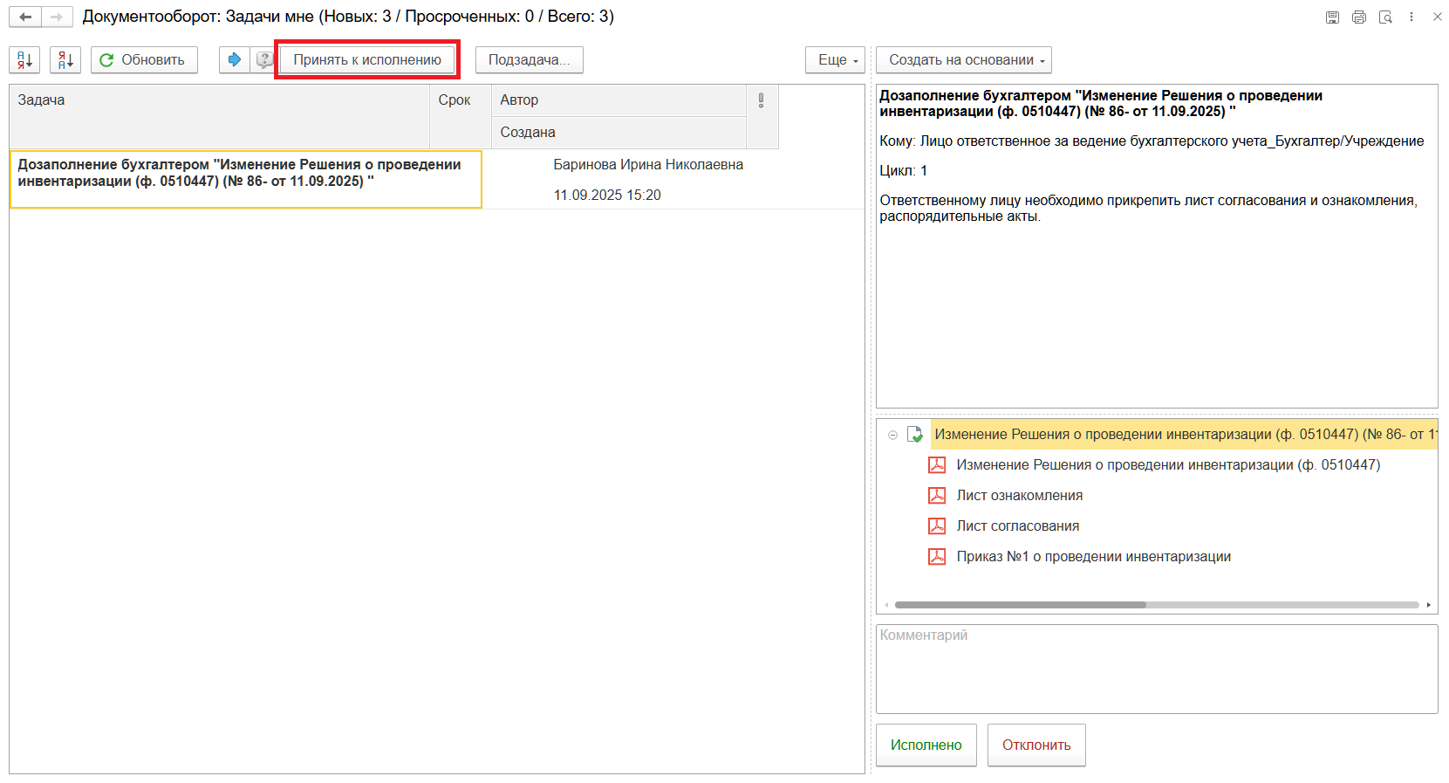
  - Нажмите кнопку «Создать на основании», выберите «Изменение решения о проведении инвентаризации». Откроется форма с данными, заполненными ответственным лицом.
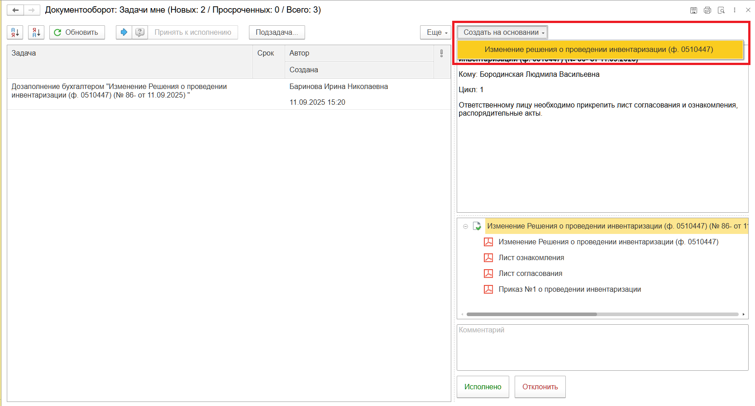
  - Проверьте заполнение и при необходимости добавьте (измените) информацию об объектах бухгалтерского учета.
Обратите внимание!
Добавлять можно новые строки только по субсчетам (например, ответственный исполнитель выбрал счет 101, бухгалтер добавляет строки со счетами 101.34 и 101.36 и так далее). Других сотрудников добавлять нельзя!
Ответственный исполнитель выбирает всех сотрудников до запуска процесса!
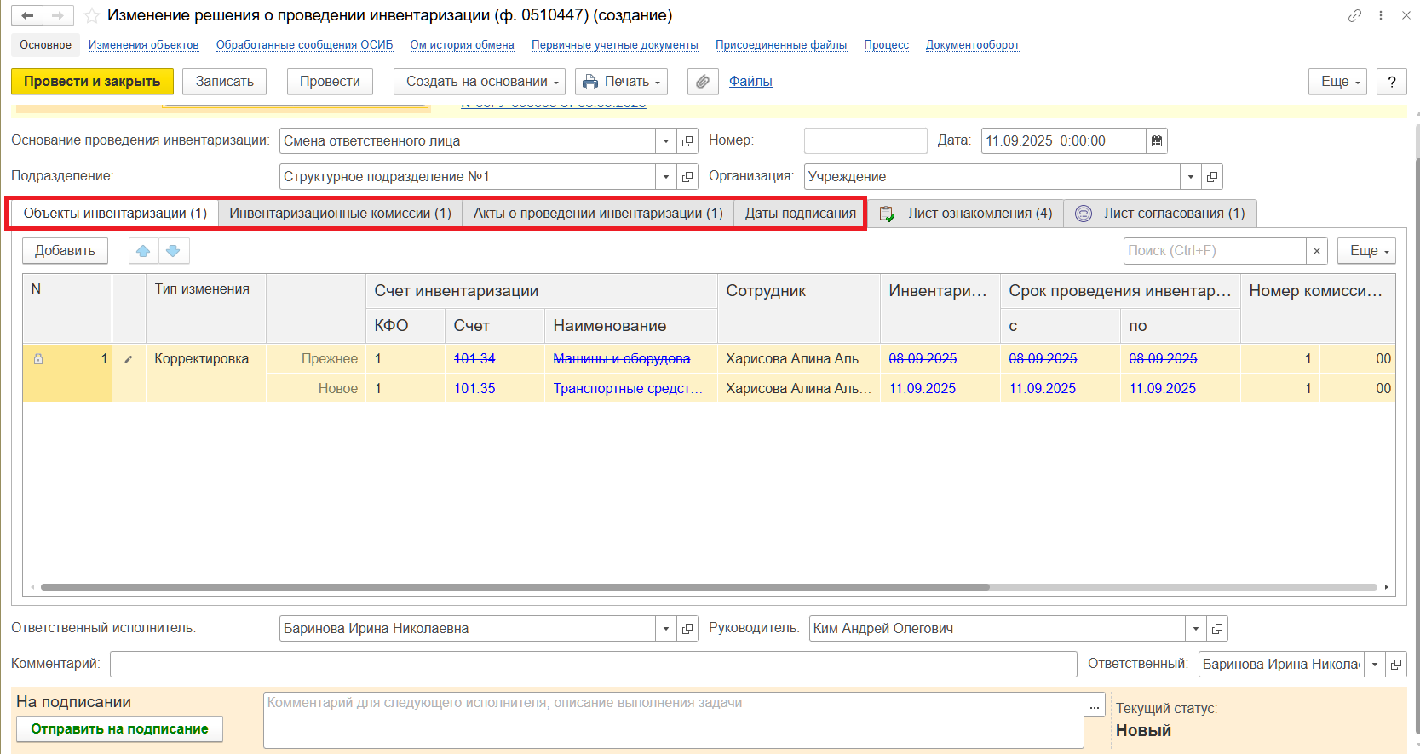
  - Нажмите кнопку «Отправить на подписание». Программа предложит сохранить документ. Нажмите кнопку «Ок».
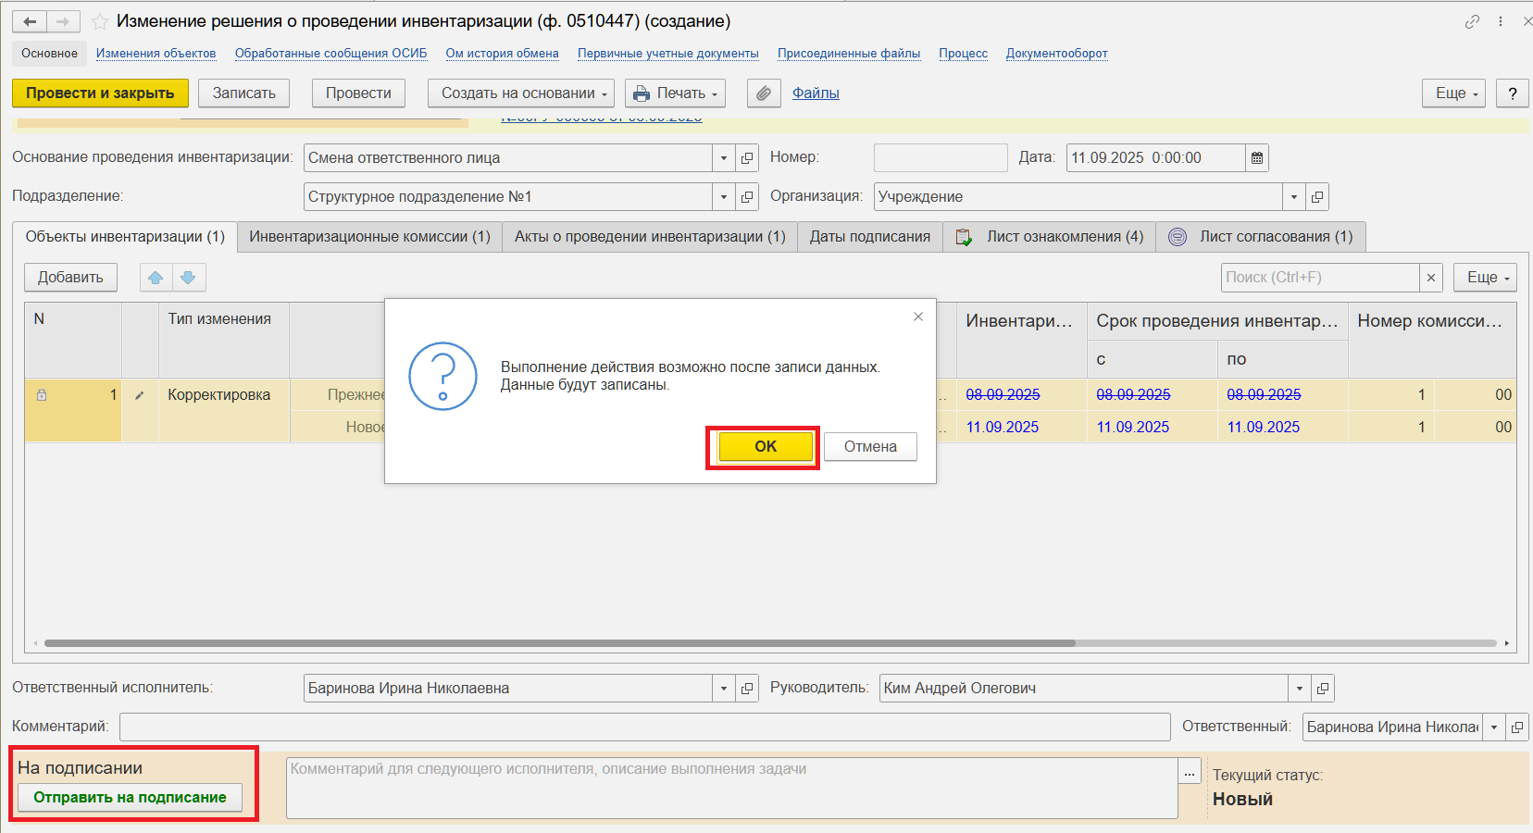
  - Если необходимо вернуть ответственному исполнителю из состава Комиссии на доработку – закройте документ, не сохраняя.
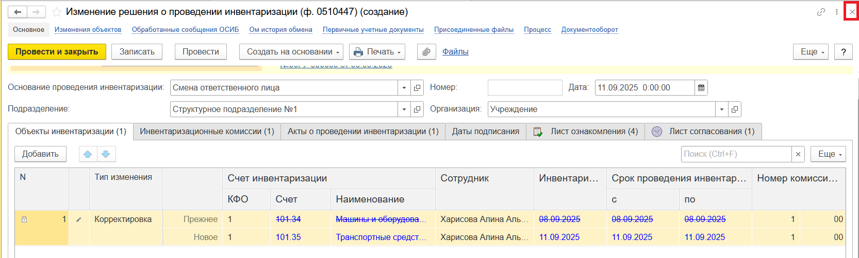
  - Закройте документ и вернитесь к задаче на начальной странице.
  - Исполнение (пункт 2.9.1.) или Отклонение (пункт 2.9.2.) задачи.
    - Нажмите кнопку «Исполнено». Далее пункт 2.10.
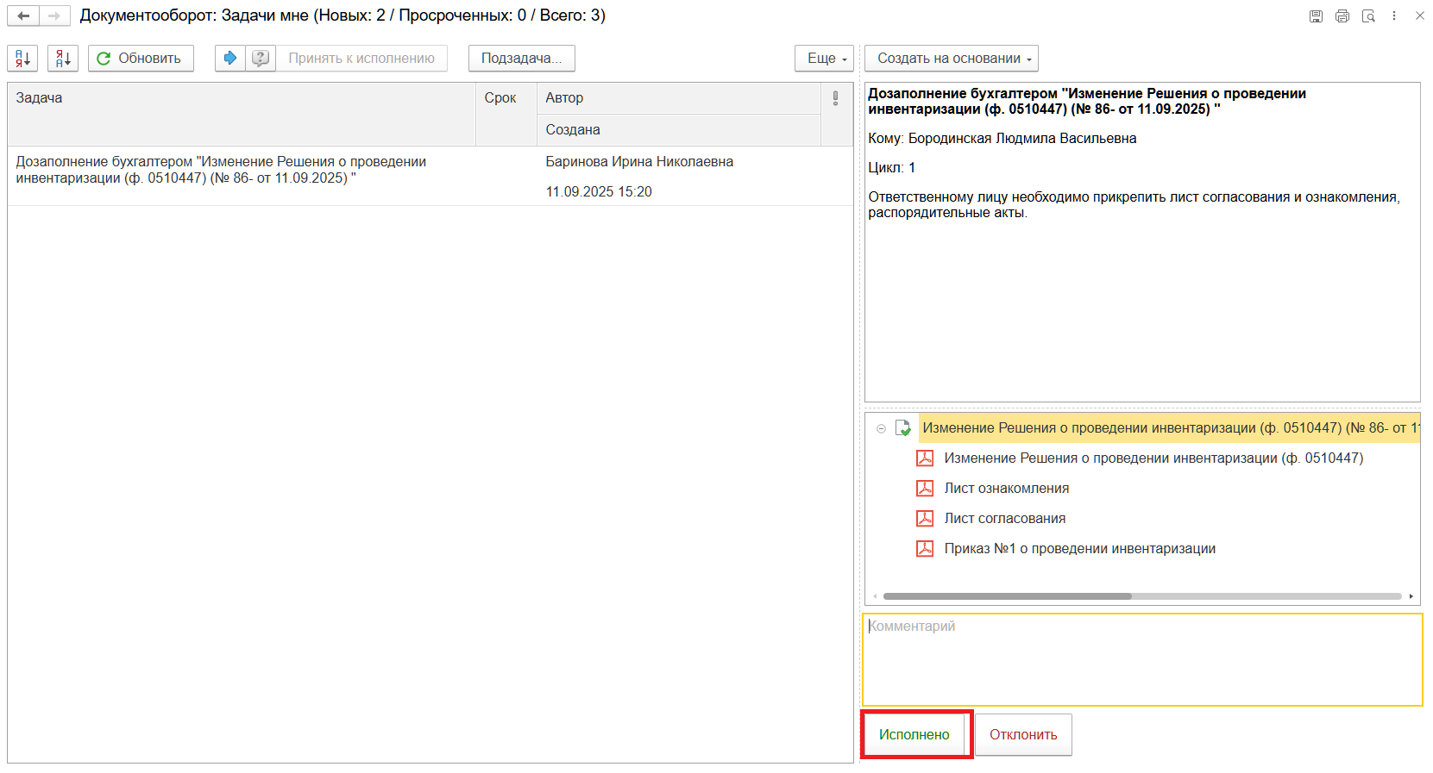
    - В случае отклонения нажмите кнопку «Отклонить», заполнив комментарий. Далее пункты 2.11 - 2.11.8.
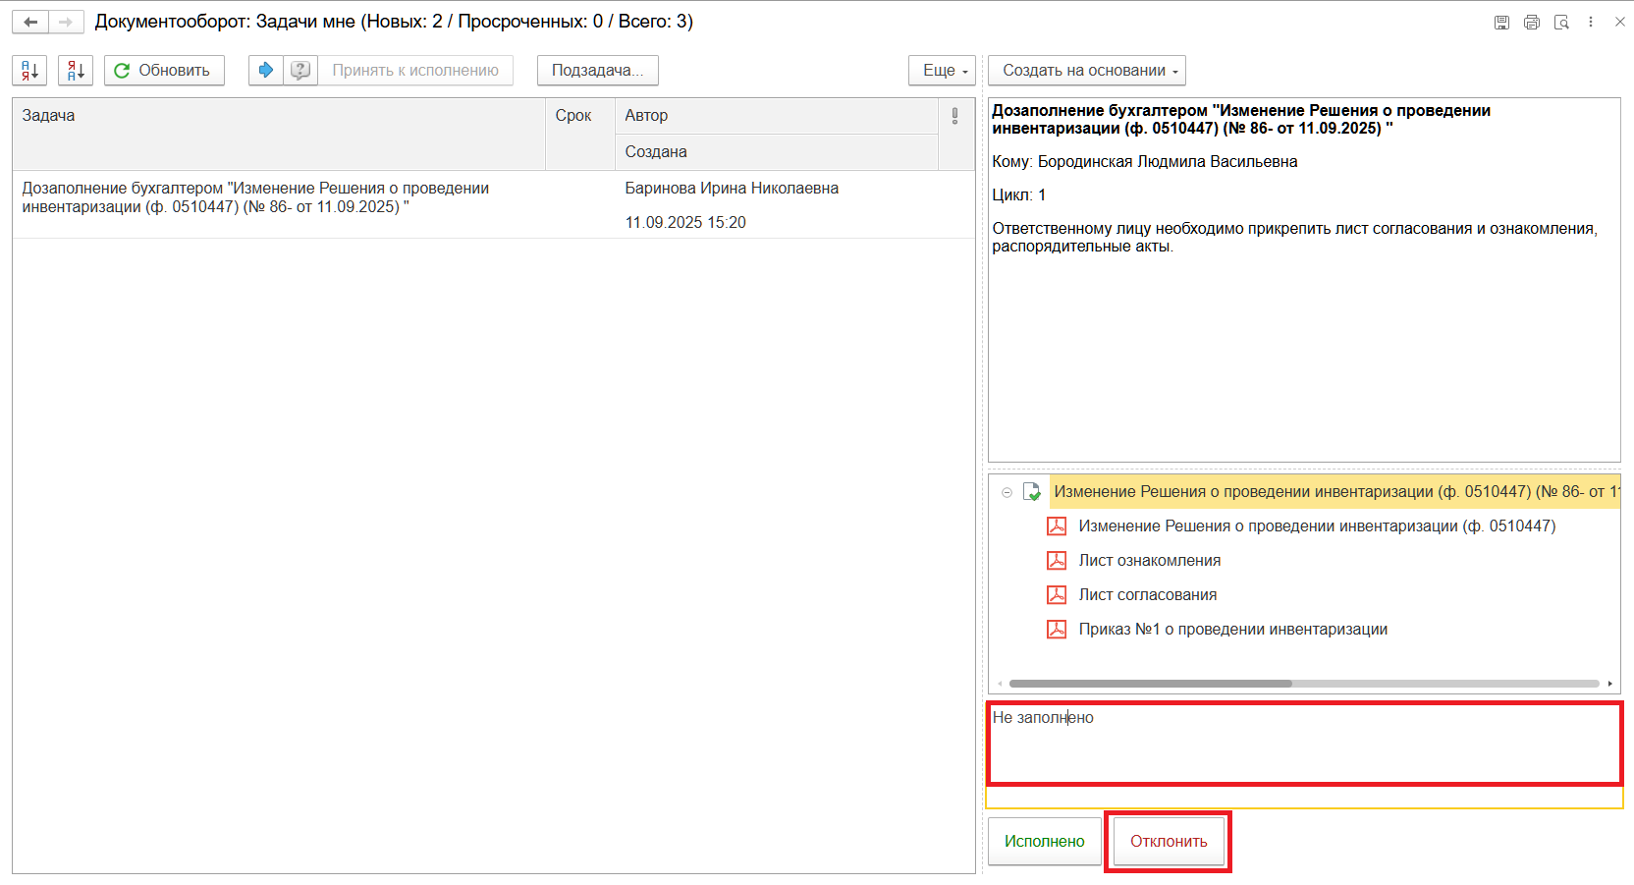
Для Ответственного исполнителя:
  - В случае выполнения задачи бухгалтером: в ДГУ на начальной странице Ответственного исполнителя из состава комиссии появляется задача о результате завершения процесса «Ознакомиться с результатом исполнения: "Изменение Решения о проведении инвентаризации (ф.0510447)…"» – нажмите кнопку «Завершить исполнение».
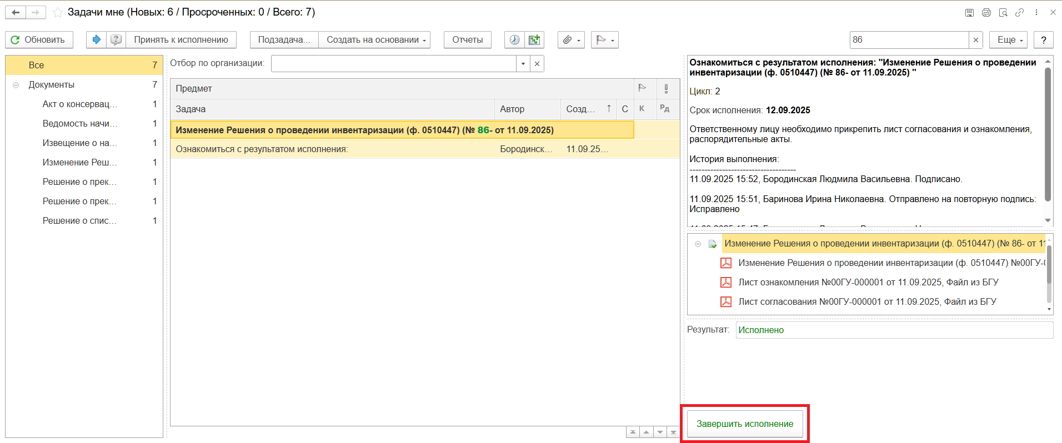
  - В случае отклонения задачи бухгалтером: в ДГУ Ответственное лицо вносит соответствующие изменения.
    - Обновите начальную страницу по кнопке «Обновить». В списке задач отобразится задача «Ознакомиться с результатом исполнения: "Изменение Решения о проведении инвентаризации (ф.0510447)…"» с отрицательным результатом и с комментарием от бухгалтера.
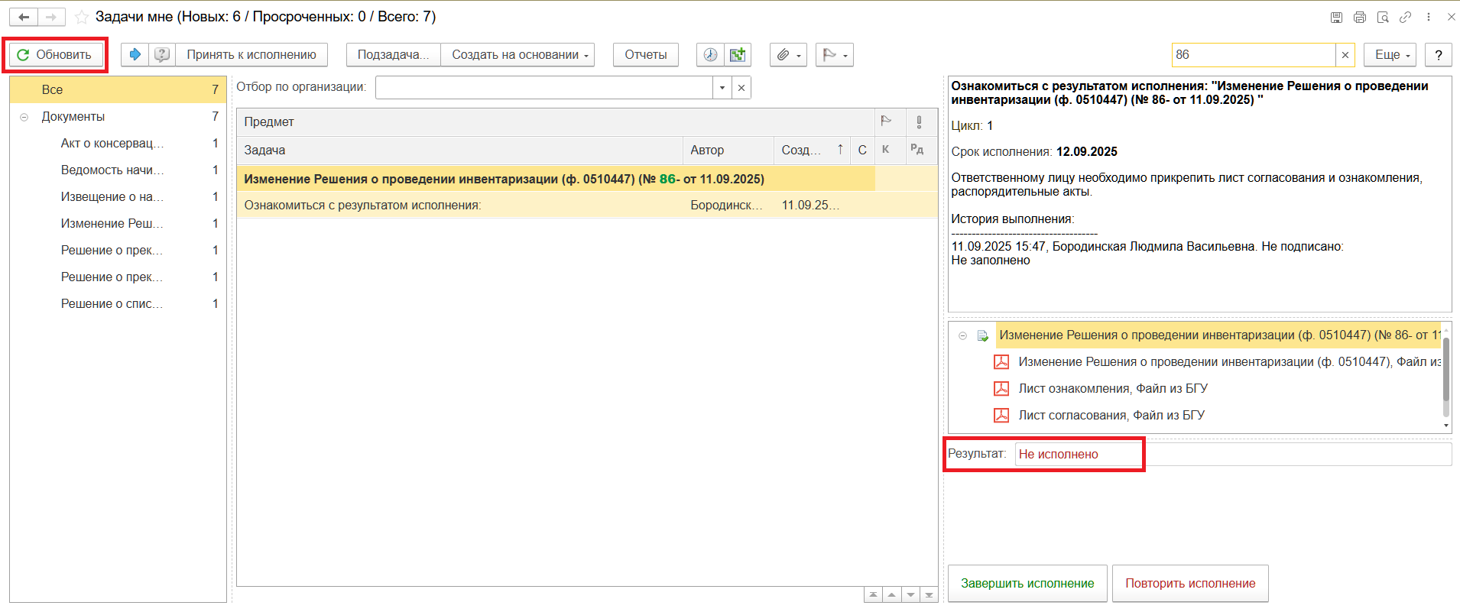
    - Выделите задачу и нажмите кнопку «Принять к исполнению».
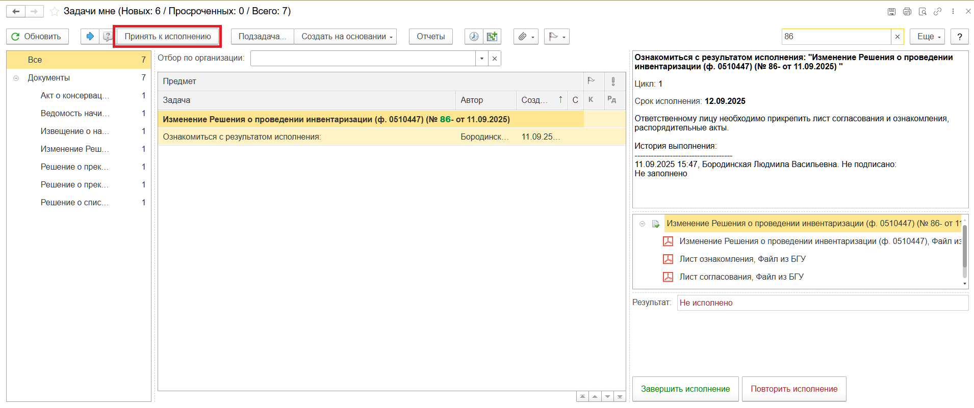
    - Откройте предмет задачи «Изменение Решения о проведении инвентаризации (ф.0510447)…».
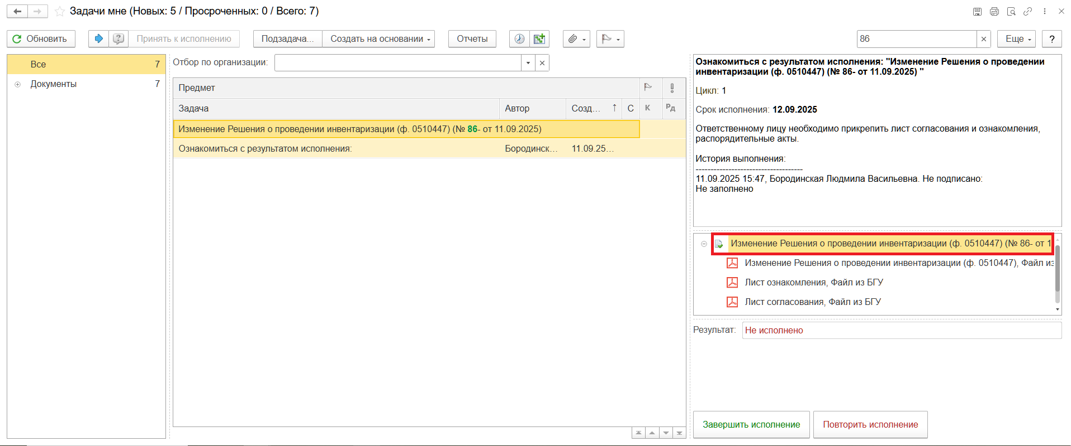
    - Перейдите на закладку «Электронный документ», внесите соответствующие изменения на закладках электронного документа.
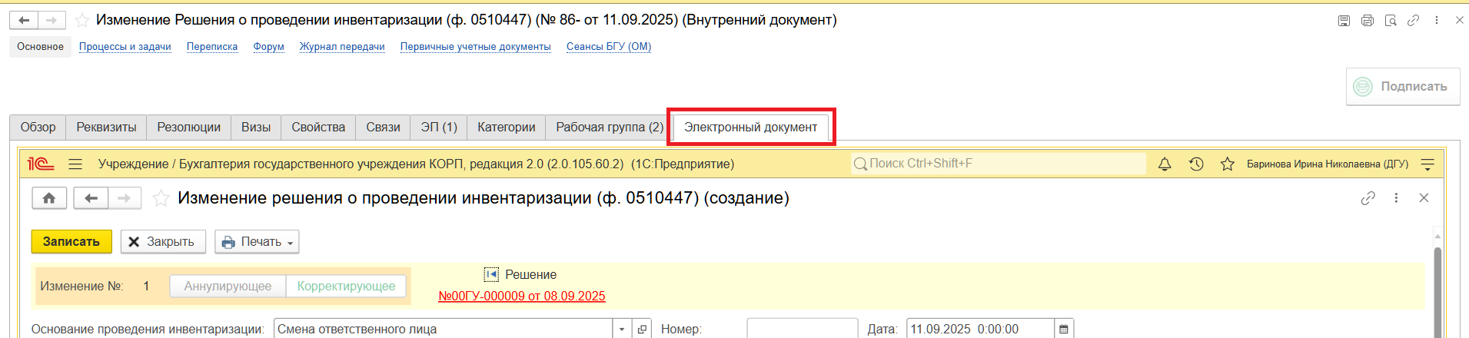
    - Нажмите кнопку «Записать», затем «Закрыть».
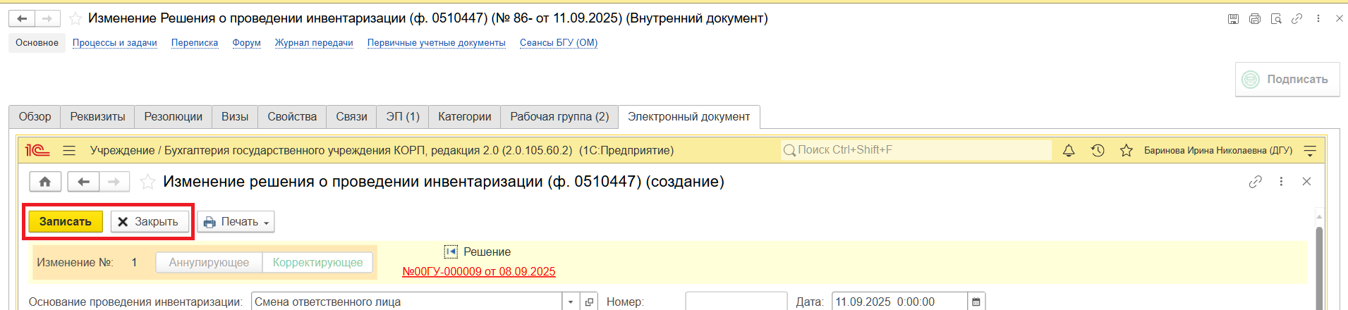
    - Закройте предмет задачи.
    - Вернитесь на начальную страницу, нажмите кнопку «Повторить исполнение», заполните комментарий и нажмите кнопку «Отправить на повторное исполнение».
Обратите внимание!
Если нажать на кнопку «Завершить исполнение», процесс завершится.
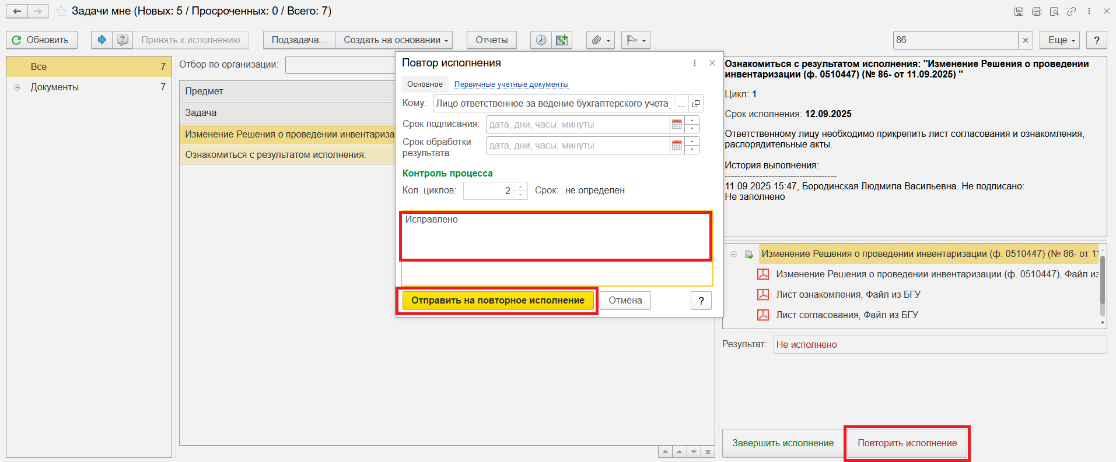
    - Войдите в учетную запись «Бухгалтер», повторите действия в пунктах 2.1 – 2.9.1.

3 ЭТАП ПОДПИСАНИЕ ОТВЕТСТВЕННЫМ ИСПОЛНИТЕЛЕМ
Продолжение процесса в ДГУ.

  - Выполните авторизацию, используя учетные данные пользователя с ролью «Ответственный исполнитель из состава Комиссии».
  - На начальной странице в разделе «Документооборот: задачи мне» нажмите кнопку «Обновить». В списке задач отобразится задача «Подписание ответственным лицом "Изменение Решения о проведении инвентаризации (ф.0510447)…"».
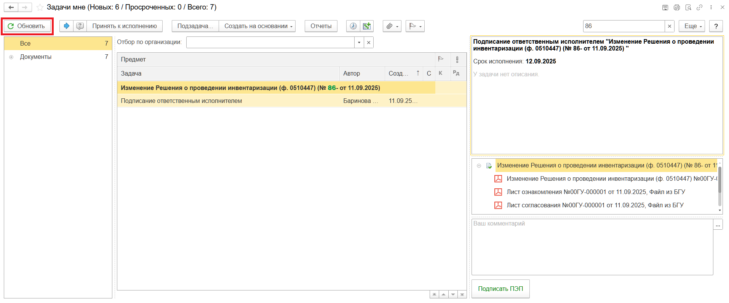
  - Выделите задачу из списка задач и нажмите кнопку «Принять к исполнению».
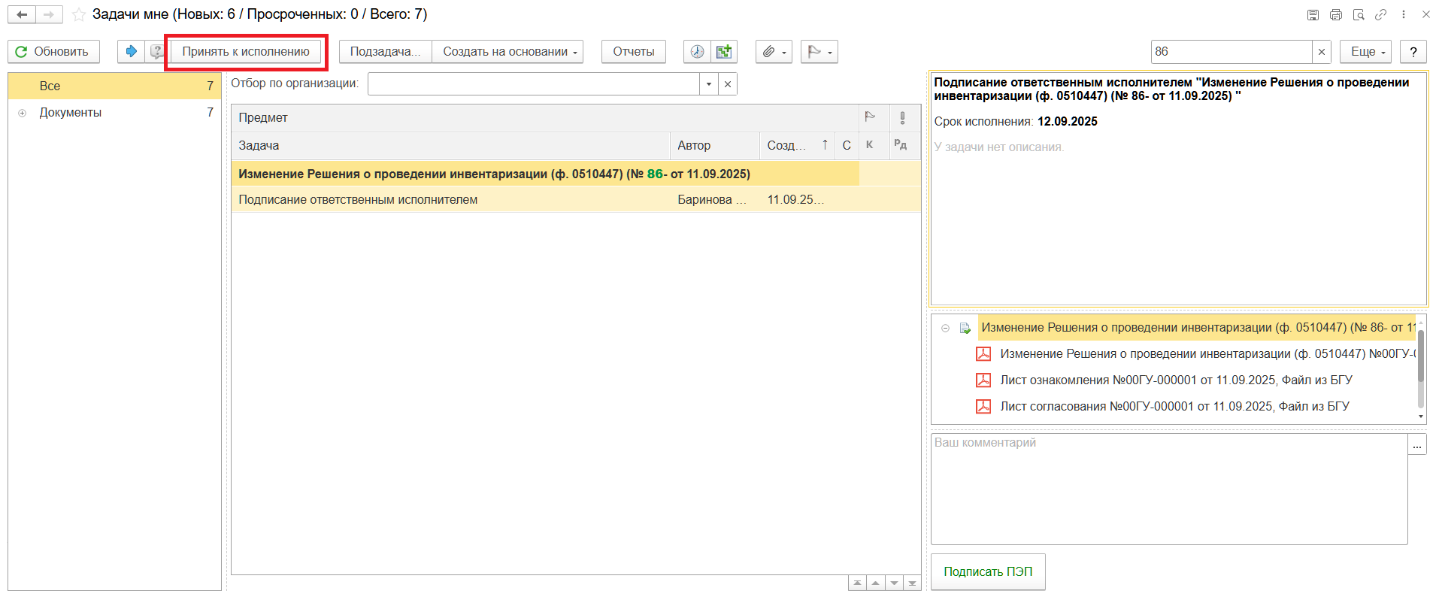
  - В предмете задачи «Изменение Решения о проведении инвентаризации (ф. 0510447)…» откройте pdf-файлы для ознакомления.
При первом открытии pdf-файла выходит окно «Как открыть файл?». Установите флаг «Всегда открывать только для просмотра». Далее такое окно выходить не будет.
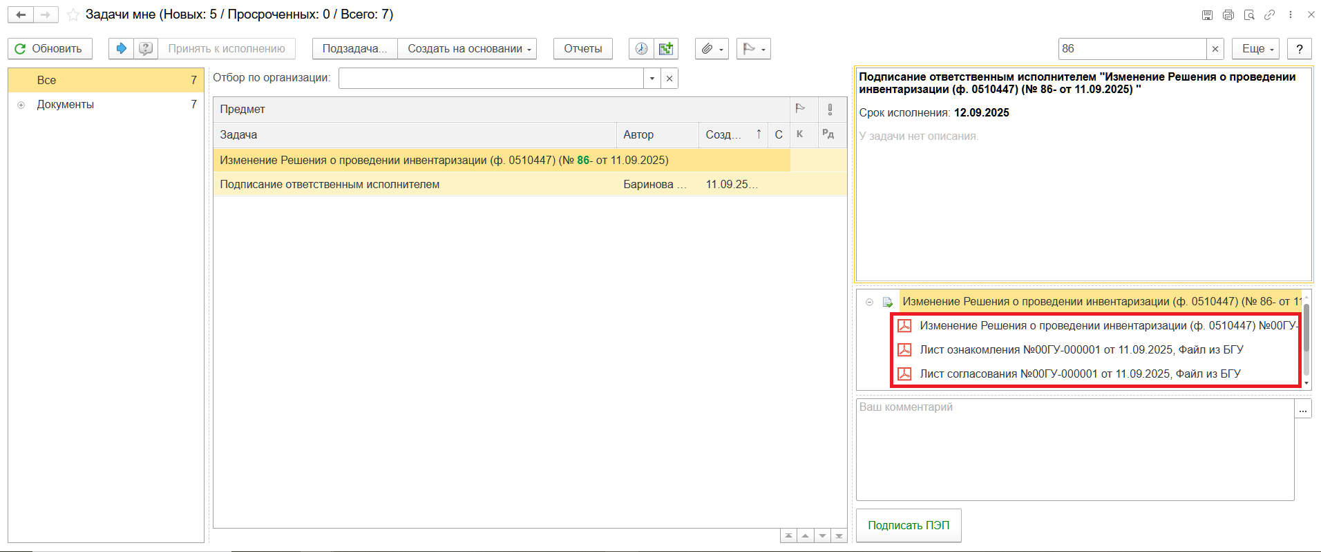
  - Нажмите кнопку «Подписать ПЭП». Появится окно «Подписание документов», нажмите кнопку «Подписать».
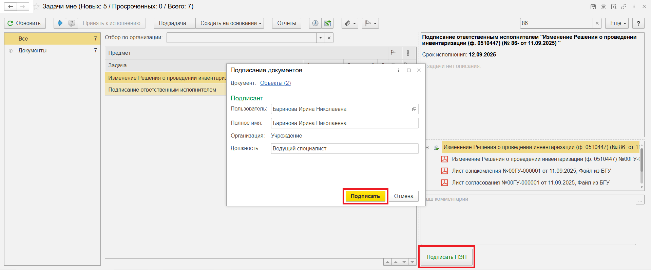

4 СОГЛАСОВАНИЕ И ПОДПИСАНИЕ ДОЛЖНОСТНЫМ ЛИЦОМ, СОГЛАСУЮЩИМ ДОКУМЕНТ

Этап 4 обязателен к исполнению только в случае установления в учреждении порядка согласования документов и утверждения списочного состава должностных лиц.
В случае, если в учреждении не предусмотрен порядок согласования документов и утверждения списочного состава должностных лиц, перейдите к 4 Этапу.

Продолжение процесса в ДГУ.
  - Выполните авторизацию, используя учетные данные пользователя с ролью «Должностное лицо, согласующее документ».
  - На начальной странице обновите раздел «Задачи мне». В списке задач отобразится задача «Согласование проекта изменения решения о проведении инвентаризации "Изменение Решения о проведении инвентаризации (ф.0510447)…"».
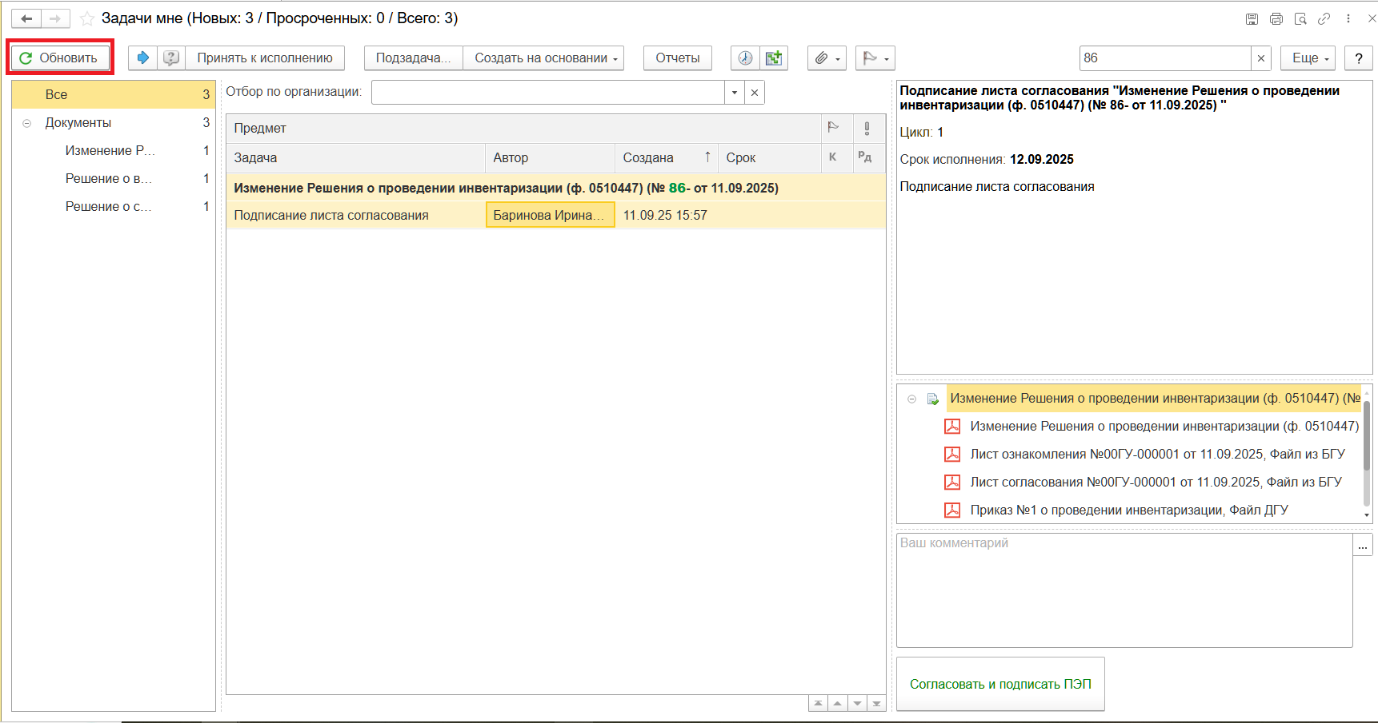
  - Выделите задачу из списка задач, нажмите кнопку «Принять к исполнению».
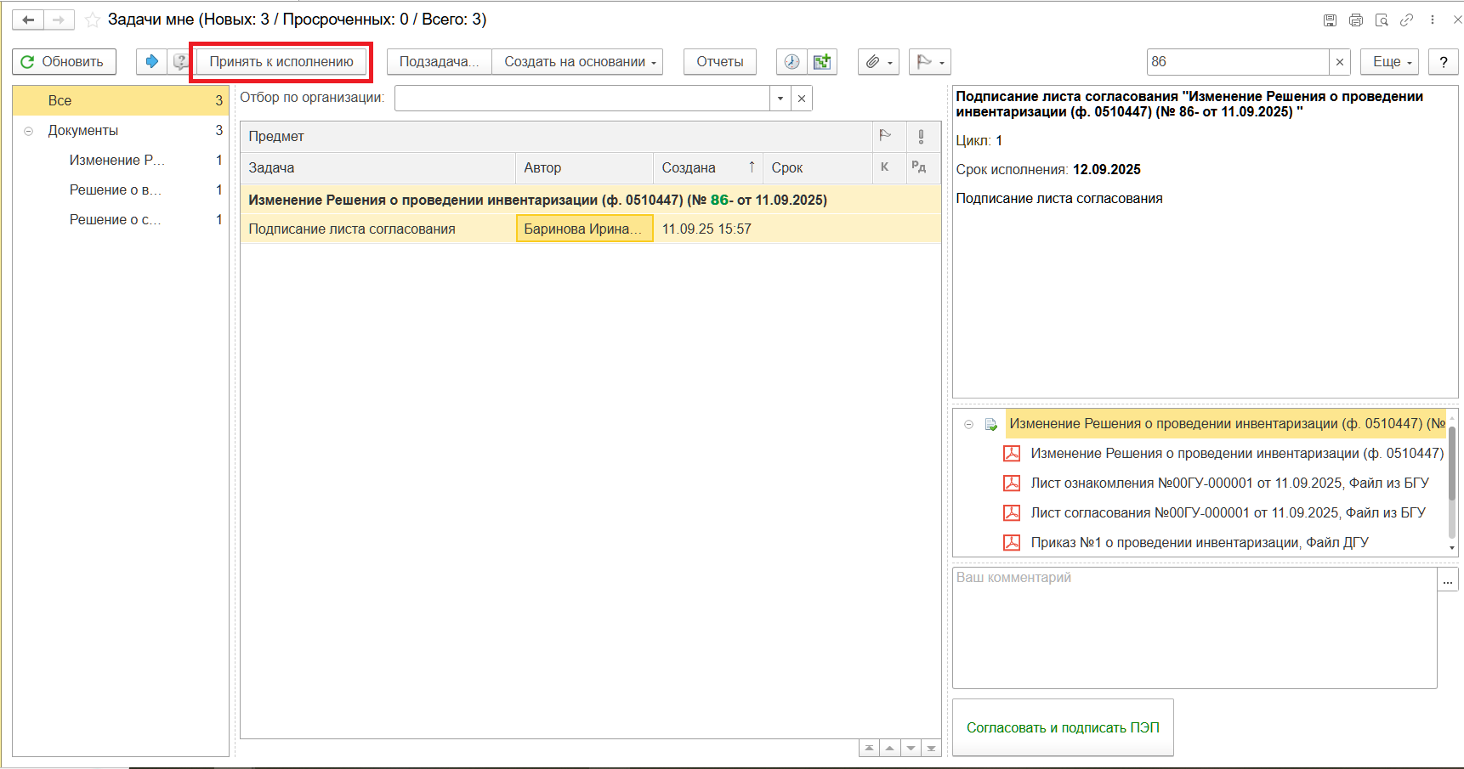
  - В предмете задачи Изменение Решения о проведении инвентаризации (ф.0510447)…» откройте pdf-файлы для ознакомления.
При первом открытии pdf-файла появится окно с вопросом «Как открыть файл?». Установите флаг «Всегда открывать только для просмотра». Далее такое окно выходить не будет.
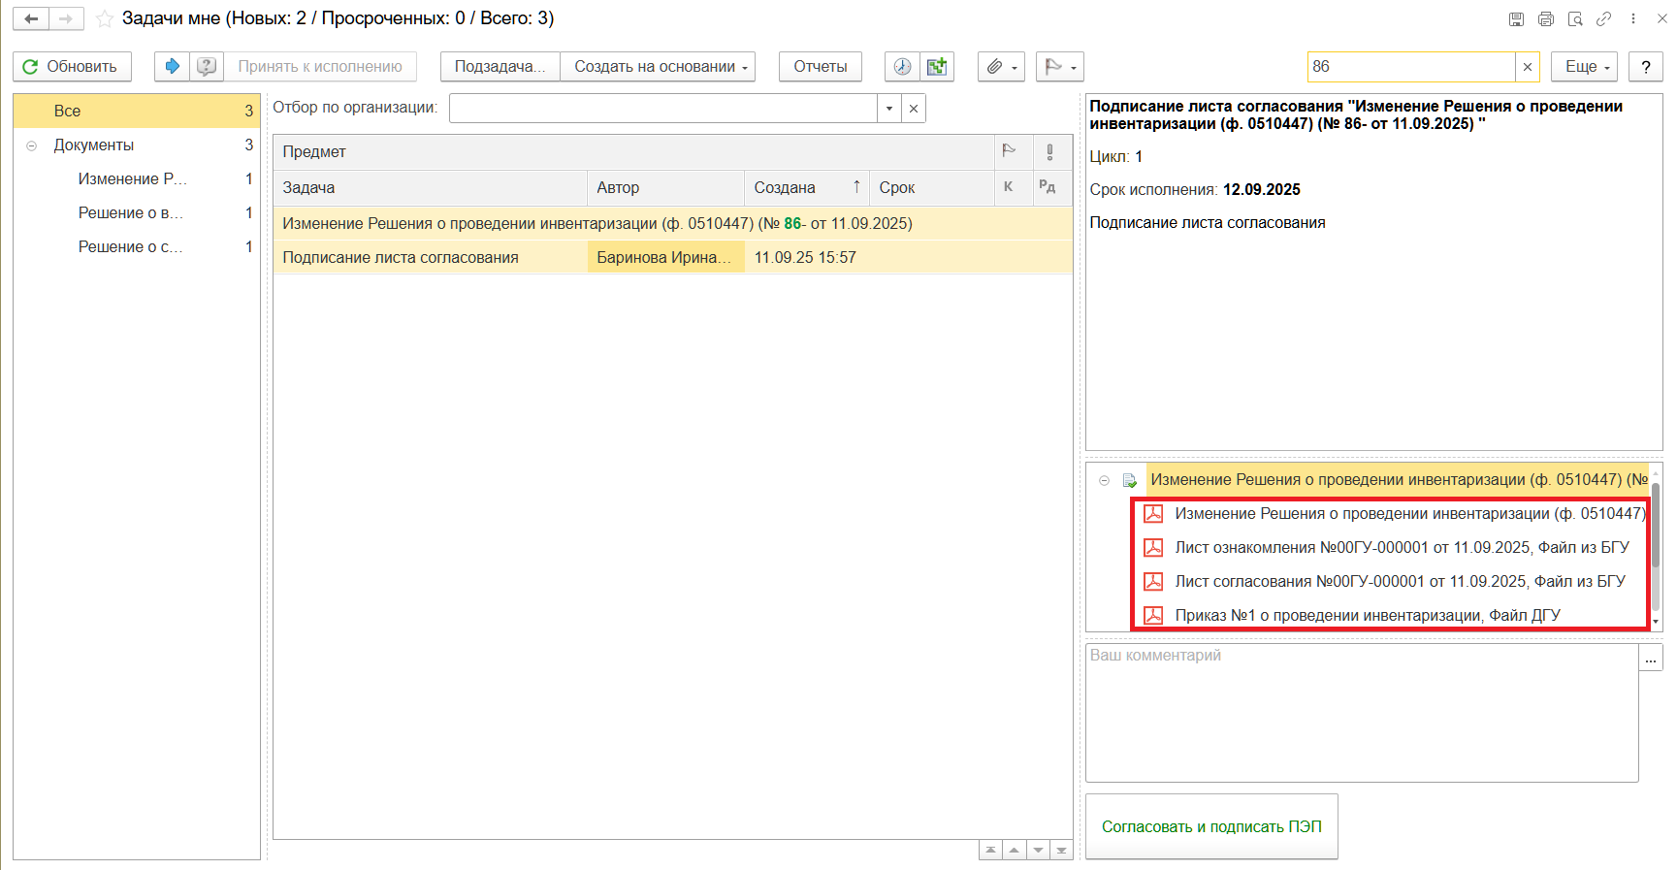
    - Откройте предмет задачи «Изменение Решения о проведении инвентаризации (ф.0510447)…».
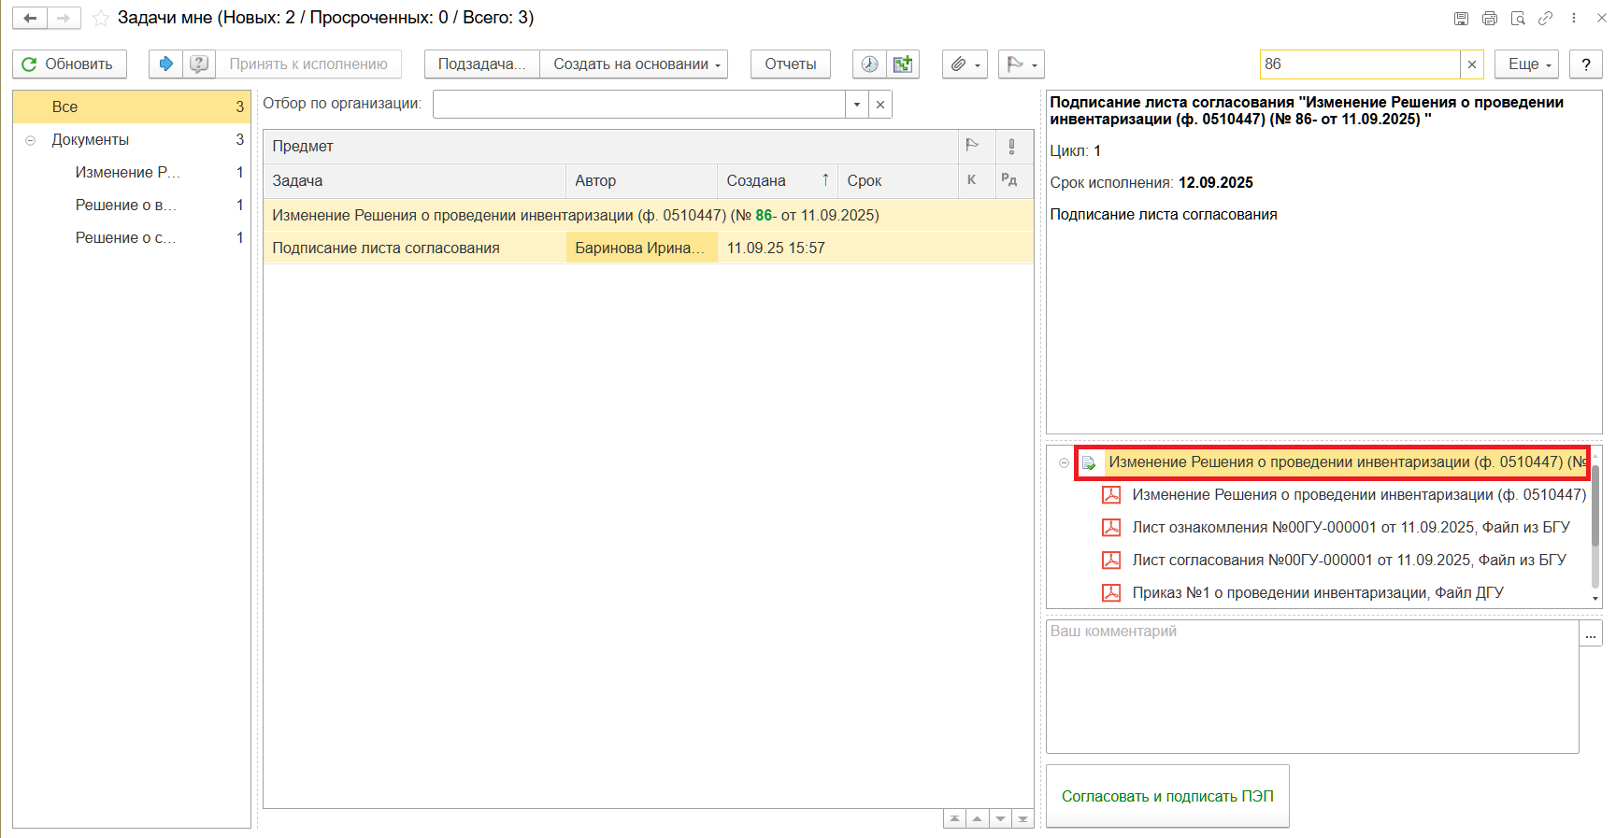
  - Перейдите на закладку «Электронный документ». Проверьте заполнение документа Изменение Решения (ф. 0510447).
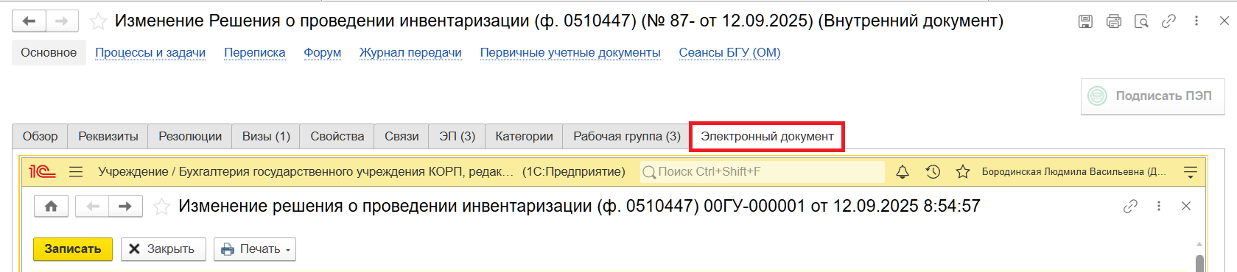
    - Перейдите на закладку «Лист согласования». Поставьте галочку «Согласовано». Нажмите кнопку «Сохранить результаты». В открывшемся окне «Сохранить результаты согласования "дата" для сотрудника "ФИО"?», нажмите кнопку «Да».
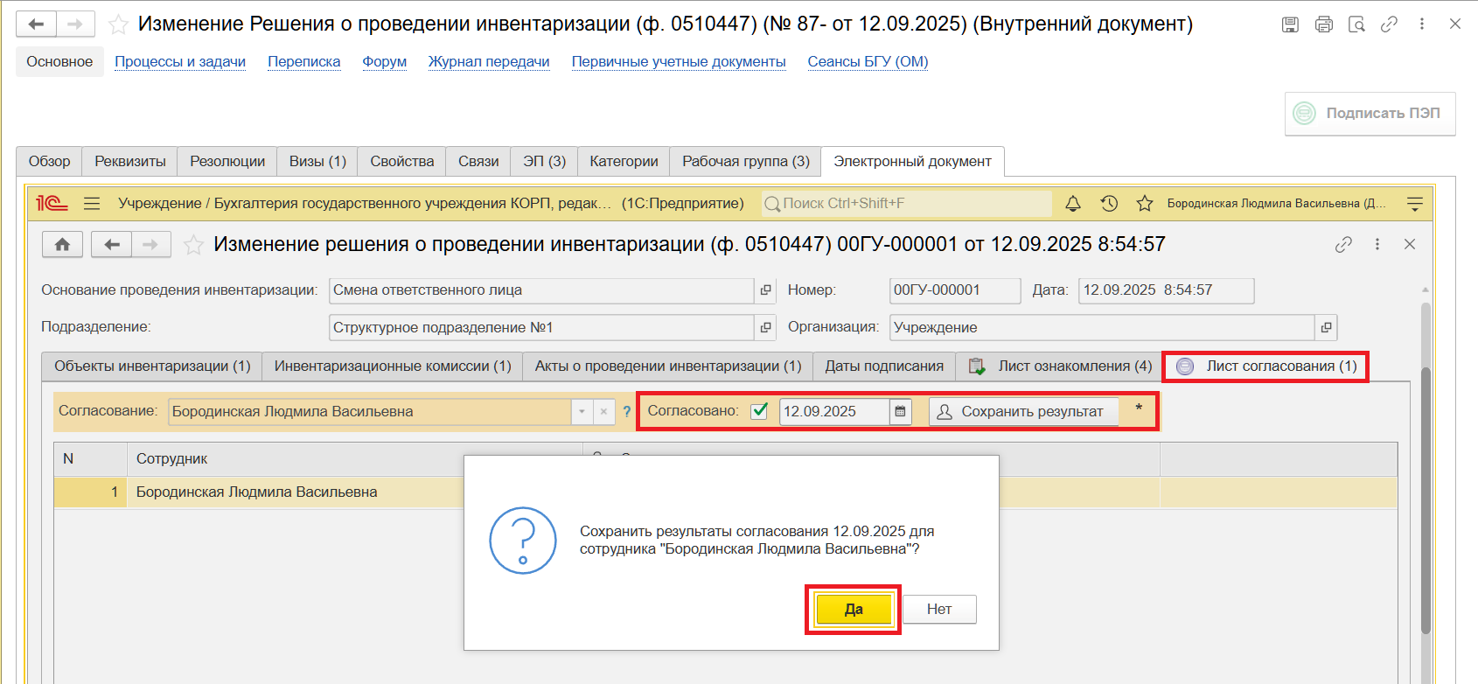
    - Нажмите кнопку «Записать», затем «Закрыть».
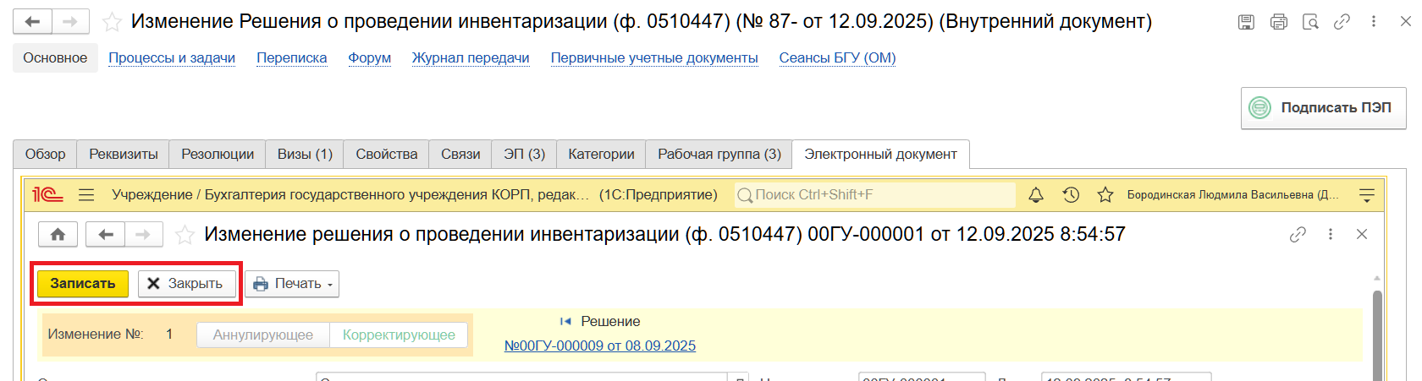
    - Нажмите кнопку «Подписать ПЭП». В открывшемся окне «Подписание документов» нажмите кнопку «Подписать».
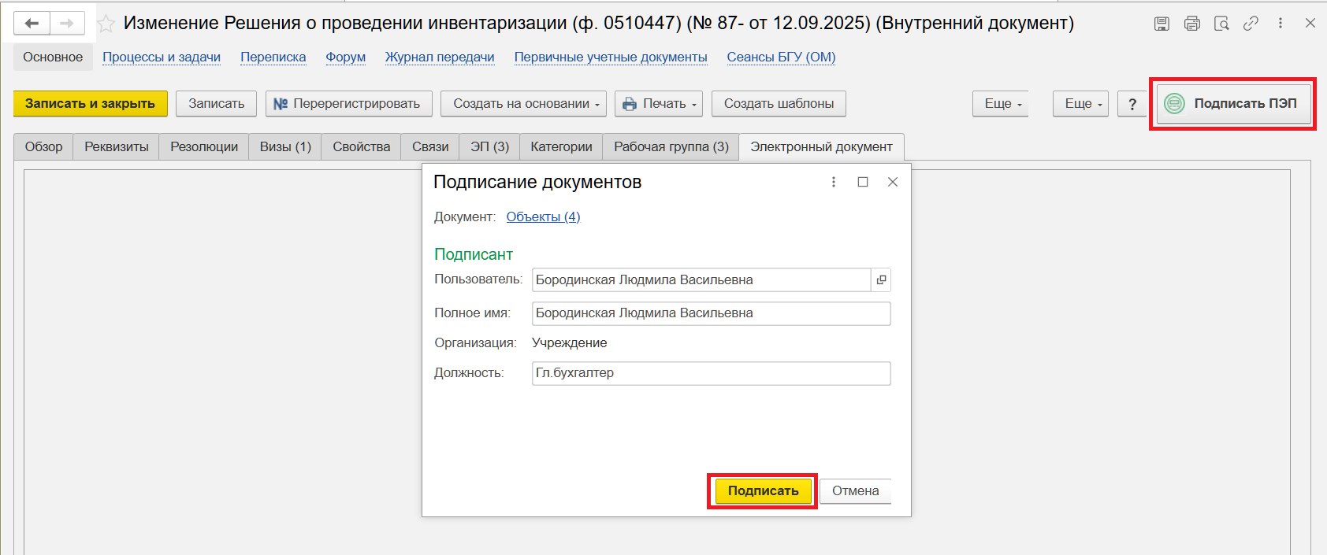

5 ЭТАП УТВЕРЖДЕНИЕ РУКОВОДИТЕЛЕМ
Продолжение процесса в ДГУ.
  - Выполните авторизацию, используя учетные данные пользователя с ролью «Руководитель».
  - На начальной странице обновите раздел «Задачи мне». В списке задач отобразится задача «Утверждение руководителем "Изменение Решения о проведении инвентаризации (ф.0510447)…"».
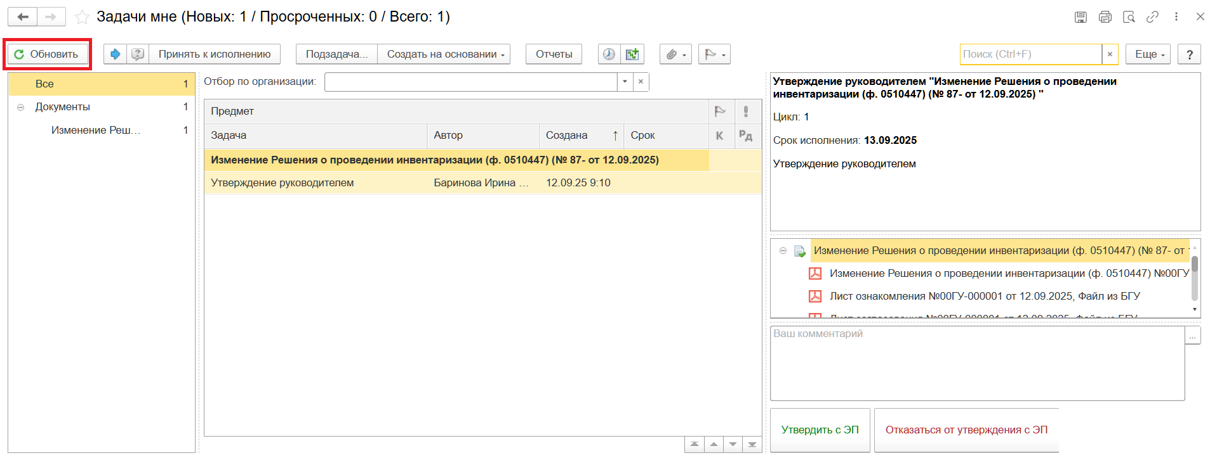
  - Нажмите кнопку «Принять к исполнению».
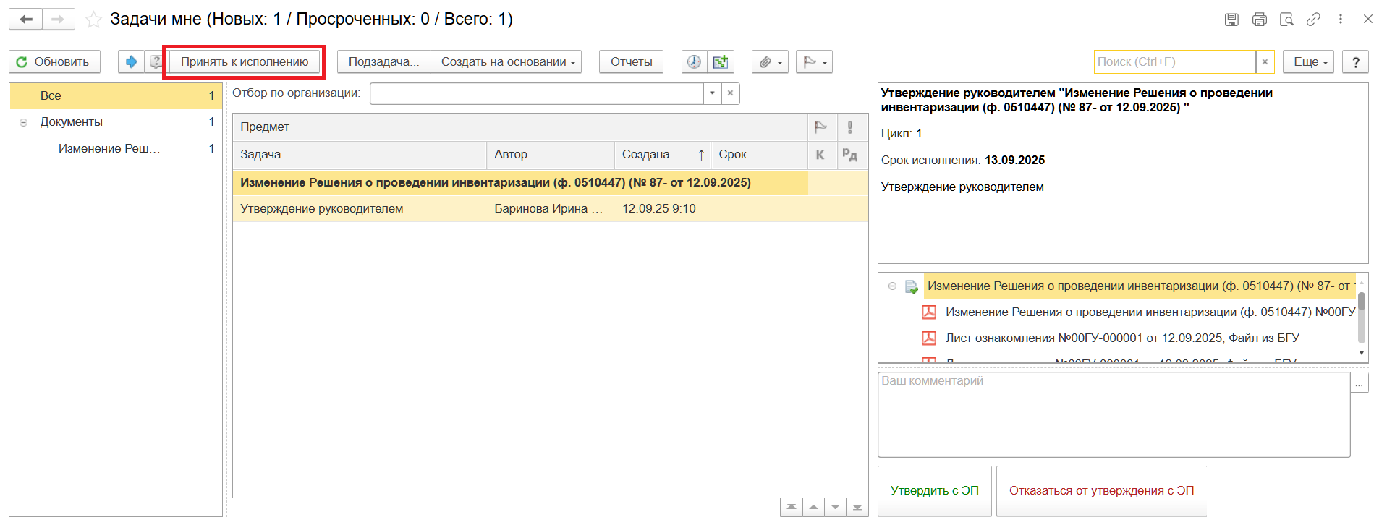
  - В предмете задачи «Изменение Решения о проведении инвентаризации (ф. 0510447)…» откройте pdf-файлы для ознакомления.

При первом открытии выходит окно «Как открыть файл?». Установите флаг «Всегда открывать только для просмотра». Далее такое окно выходить не будет.
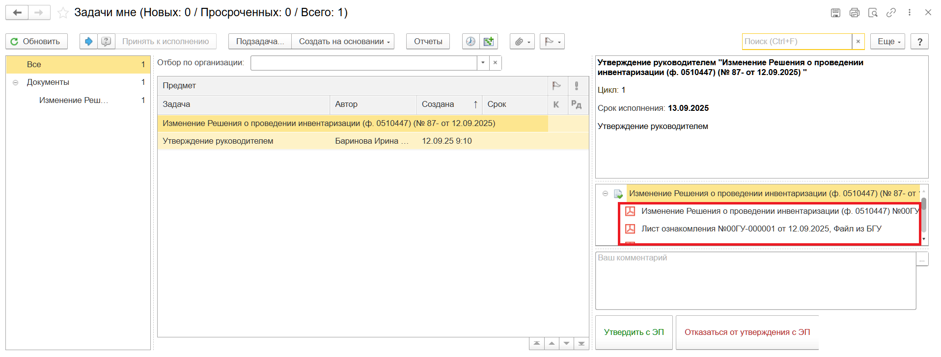
  - Утверждение (пункт 5.6) документа или отказ (пункт 5.7).
  - В случае подписания нажмите кнопку «Утвердить с ЭП». Откроется окно «Подпись визы согласования» нажмите кнопку «Подписать».
После утверждения руководителем учреждения (уполномоченным им лицом) Изменение Решения (ф. 0501447) направляется в ПБУУ для отражения в бухгалтерском учете. Далее см. 7 Этап.
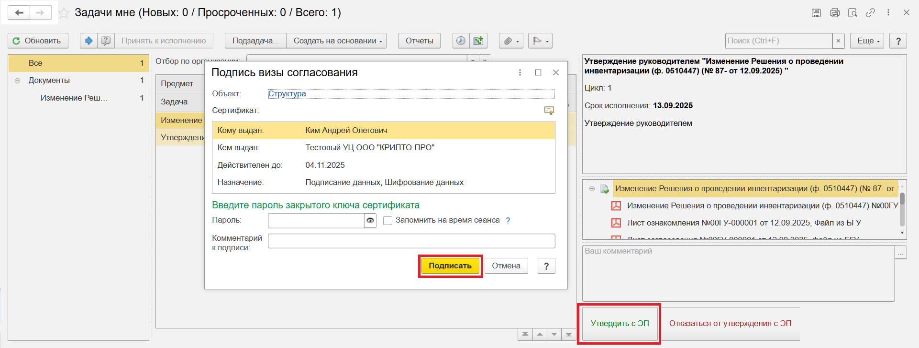
  - В случае отказа от подписи нажмите кнопку «Отказаться от утверждения с ЭП», заполнив комментарий. Откроется окно «Подпись визы согласования» нажмите кнопку «Подписать».
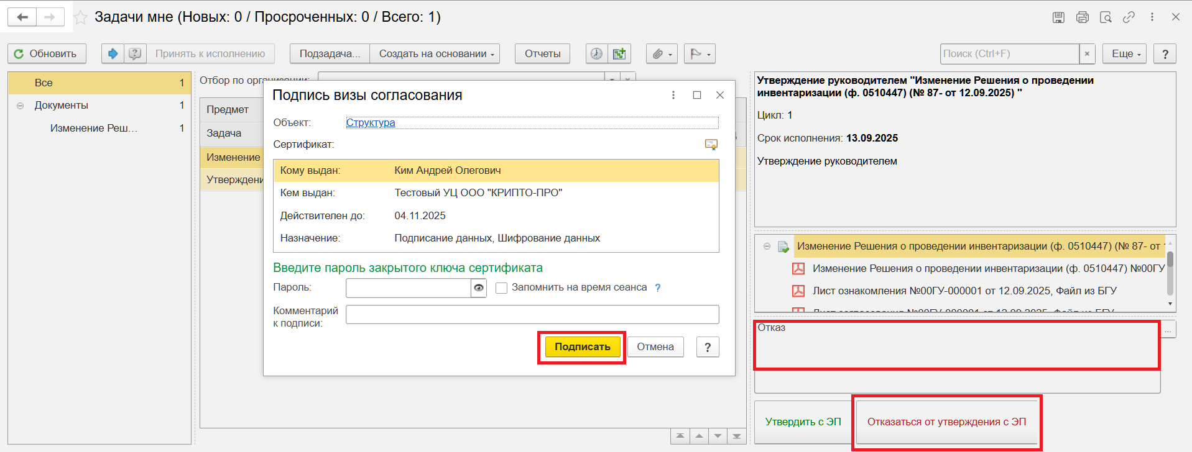

  - Нажмите кнопку «Подписать ЭП». Далее в открывшимся окне «Подписание документов» нажмите кнопку Подписать».
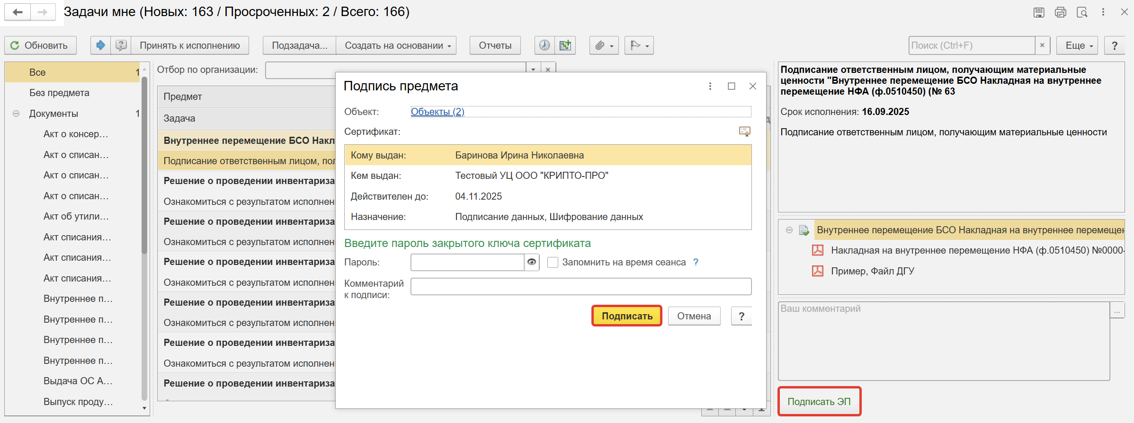

6 ЭТАП ОЗНАКОМЛЕНИЕ И ПОДПИСАНИЕ ЧЛЕНАМИ КОМИССИИ
Продолжение процесса в ДГУ.
  - Выполните авторизацию, используя учетные данные пользователя с ролью «Член комиссии, ответственное лицо (в отношении объектов учета, по которым проводится инвентаризация), у которого есть корректировки (отмены)».
  - На начальной странице обновите раздел «Задачи мне». В списке задач отобразится задача «Ознакомление с проектом изменения решения о проведении инвентаризации "Изменение Решения о проведении инвентаризации (ф.0510447)…"».
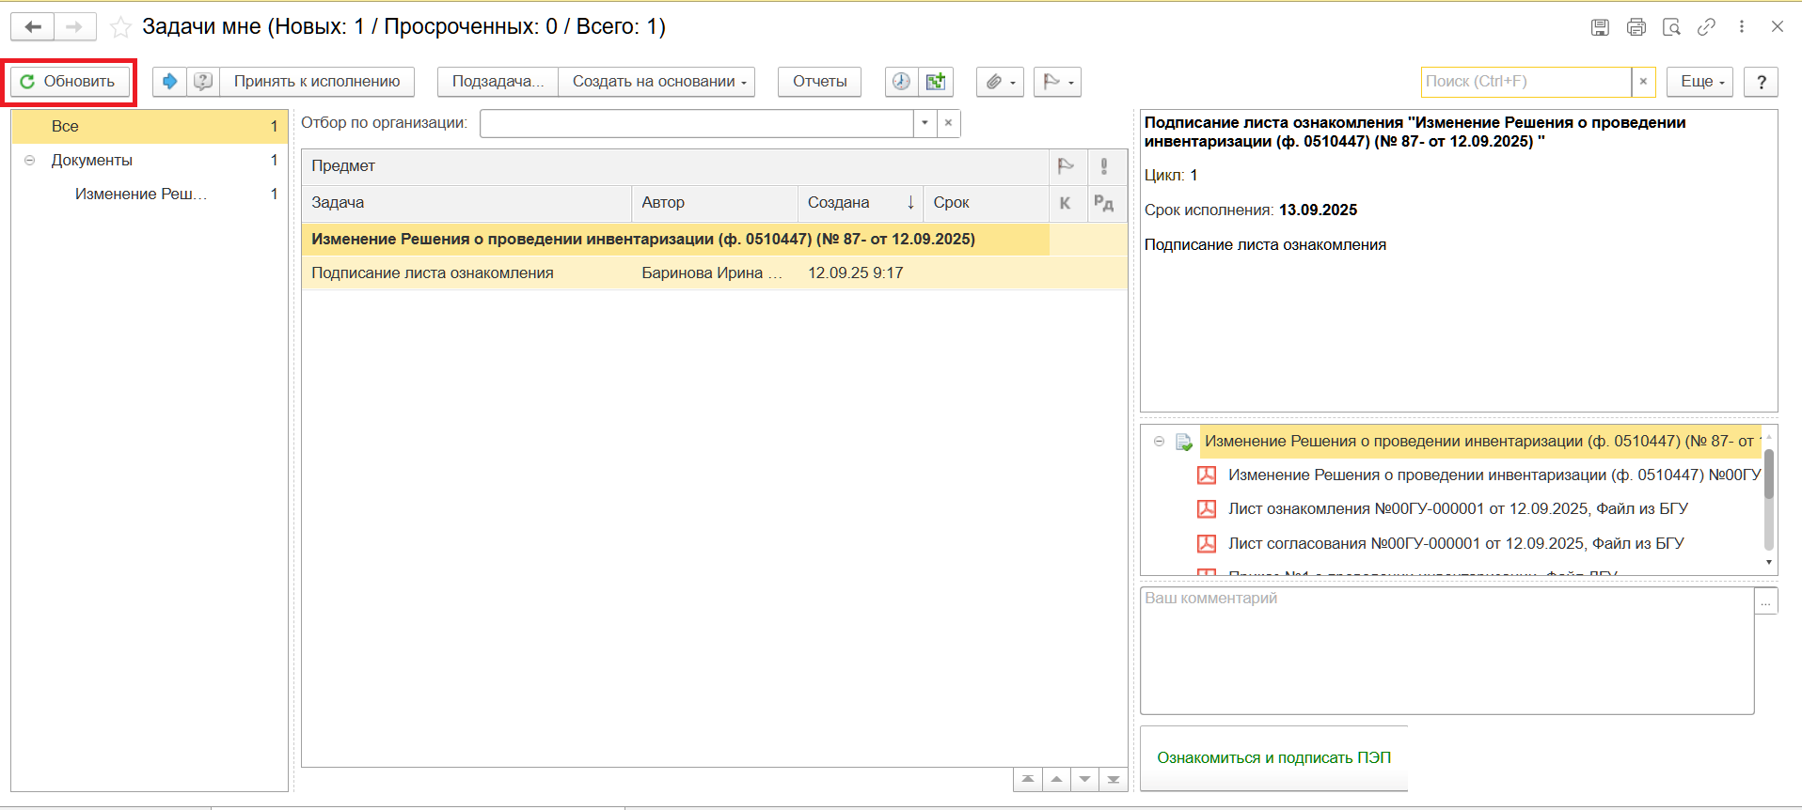
  - Нажмите кнопку «Принять к исполнению».
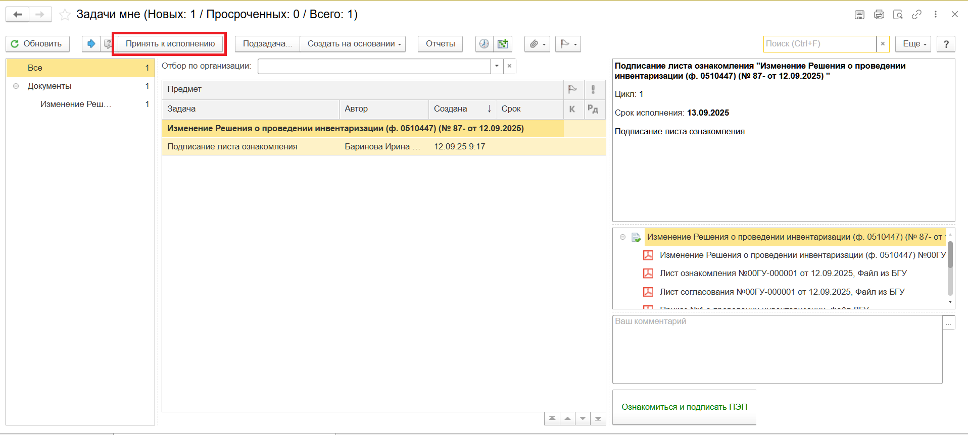
  - В предмете задачи «Изменение Решения о проведении инвентаризации (ф. 0510447)» откройте pdf-файлы для ознакомления.
При первом открытии pdf-файла выходит окно «Как открыть файл?». Установите флаг «Всегда открывать только для просмотра». Далее такое окно выходить не будет.
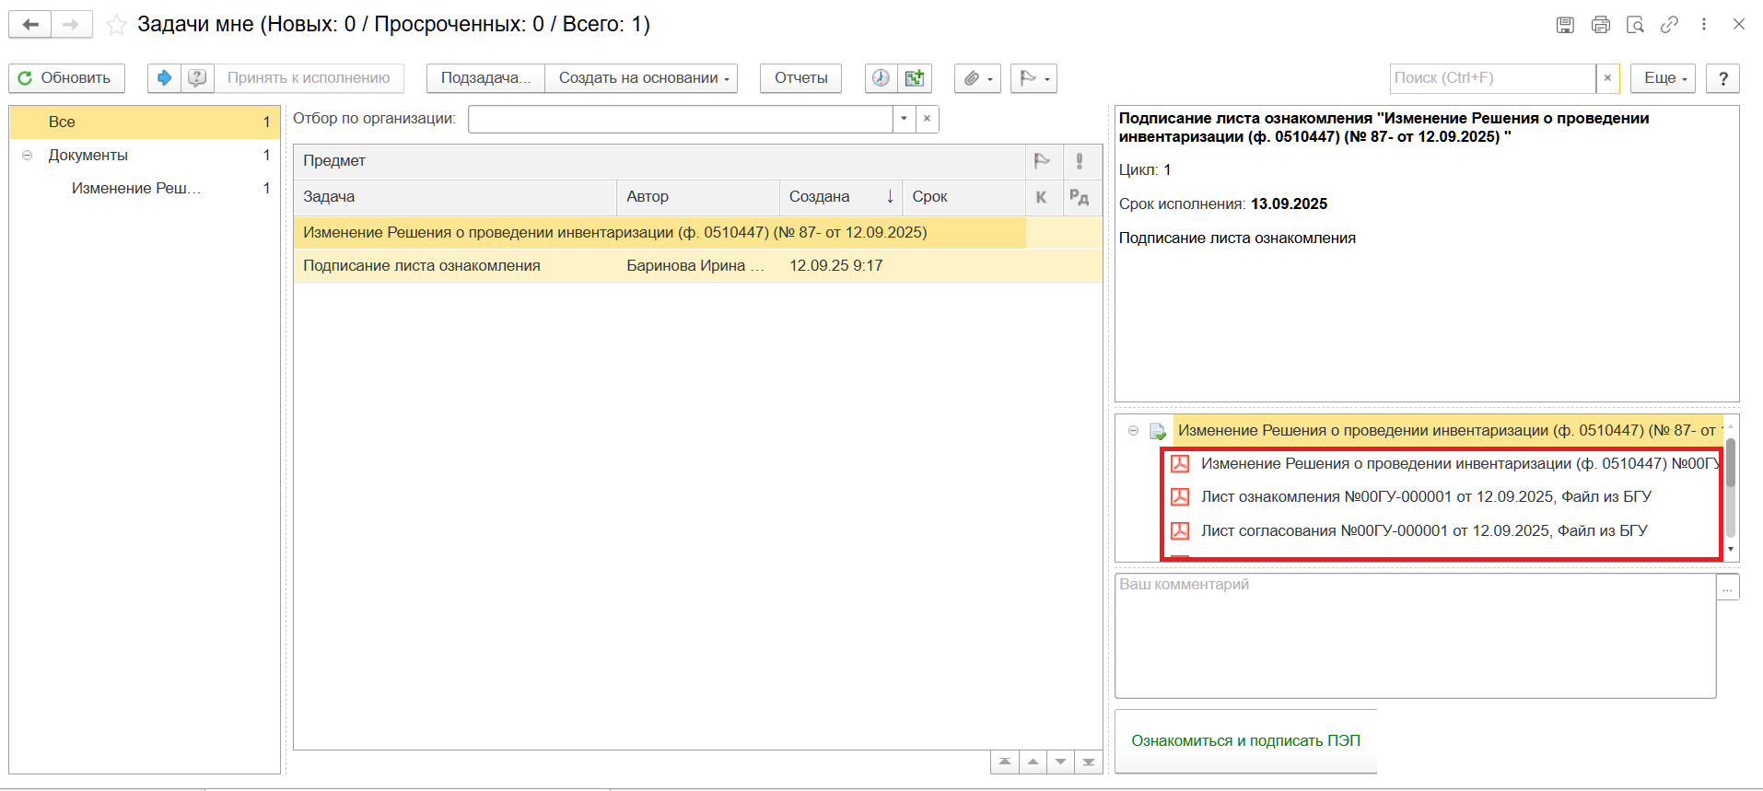
    - Откройте предмет задачи «Изменение Решения о проведении инвентаризации (ф.0510447)…».
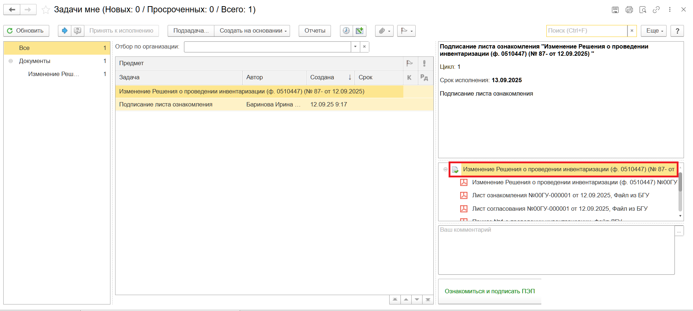
  - Перейдите на закладку «Электронный документ».
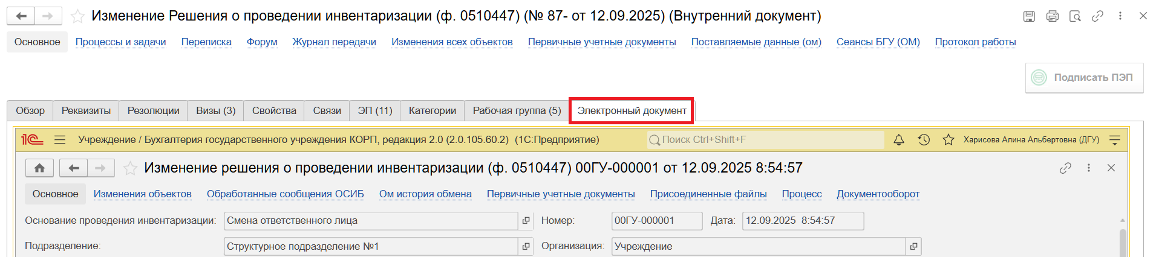
    - В открывшемся документе перейдите на закладку «Лист ознакомления». Поставьте галочку «Ознакомлен» и выберите дату для ознакомления, но не ранее даты подписания руководителем (см. закладка «Даты подписания») и не позднее начала проведения инвентаризации (графа «срок проведения инвентаризации» на закладке «Объекты инвентаризации»).
Нажмите кнопку «Сохранить результаты». В открывшемся окне «Сохранить результаты ознакомления «дата» для сотрудника «ФИО»?» нажмите кнопку «Да».
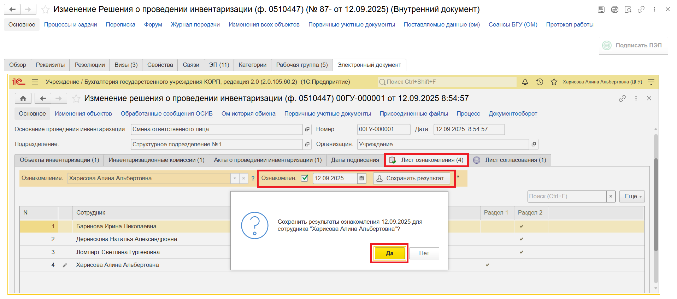
    - Нажмите кнопку «Записать», затем «Закрыть».
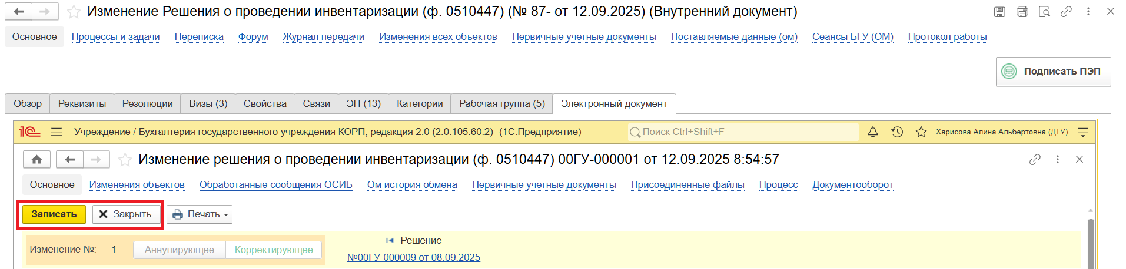
    - Нажмите кнопку «Подписать ПЭП». В открывшемся окне «Подписание документов» нажмите кнопку «Подписать».
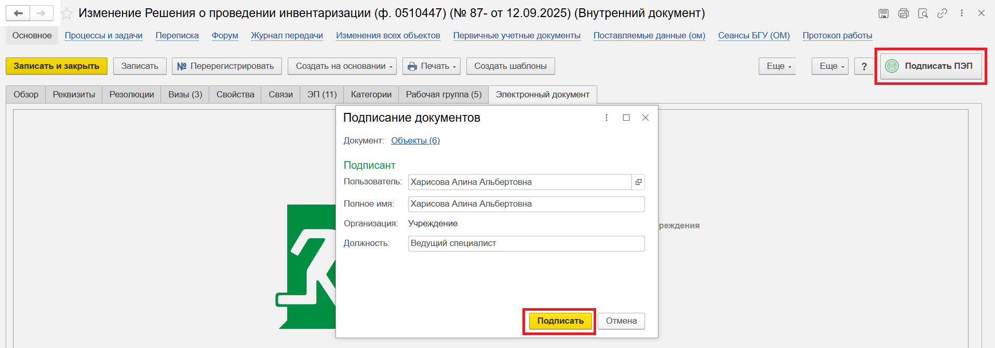
Для Ответственного исполнителя:
  - В случае если отсутствует кто-то из членов комиссии (отпуск, больничный, командировка), не может поставить дату ознакомления, то под учетной записью Ответственное лицо из состава Комиссии откройте внутренний документ «Изменение Решения о проведении инвентаризации (ф. 0510447)» и перейдите на панель навигации «Процессы и задачи». Выделите и откройте задачу «Ознакомление с проектом решения о проведении инвентаризации "Изменение Решения о проведении инвентаризации (ф.0510447)…"».
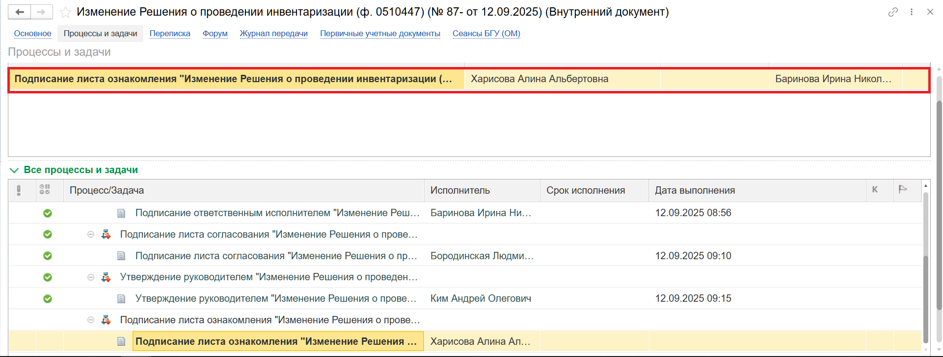
    - Нажмите кнопку «Перенаправить задачу другому исполнителю» (синяя стрелка). Откроется окно «Перенаправление задачи». В поле «Кому» укажите ФИО Ответственного лица из состава Комиссии.
В поле «Комментарий» укажите информацию о перенаправлении задачи (например, ФИО отсутствующего и причину отсутствия). Нажмите кнопку «Перенаправить».
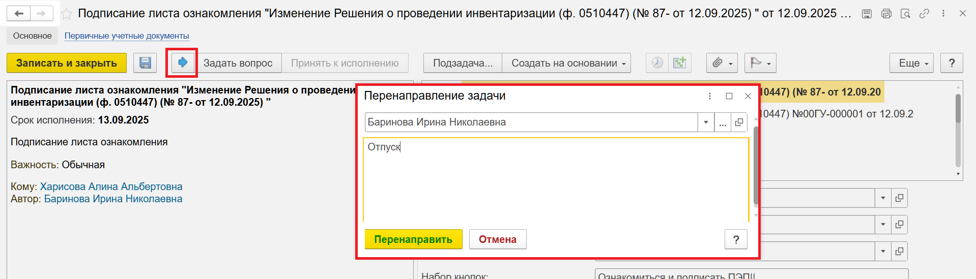
    - На начальной странице под учетной записью Ответственное лицо обновите раздел «Задачи мне». В списке задач отразится задача «Ознакомление с проектом решения о проведении инвентаризации «Изменение Решения о проведении инвентаризации (ф. 0510447) …»» с историей выполнения – задача перенаправлена.
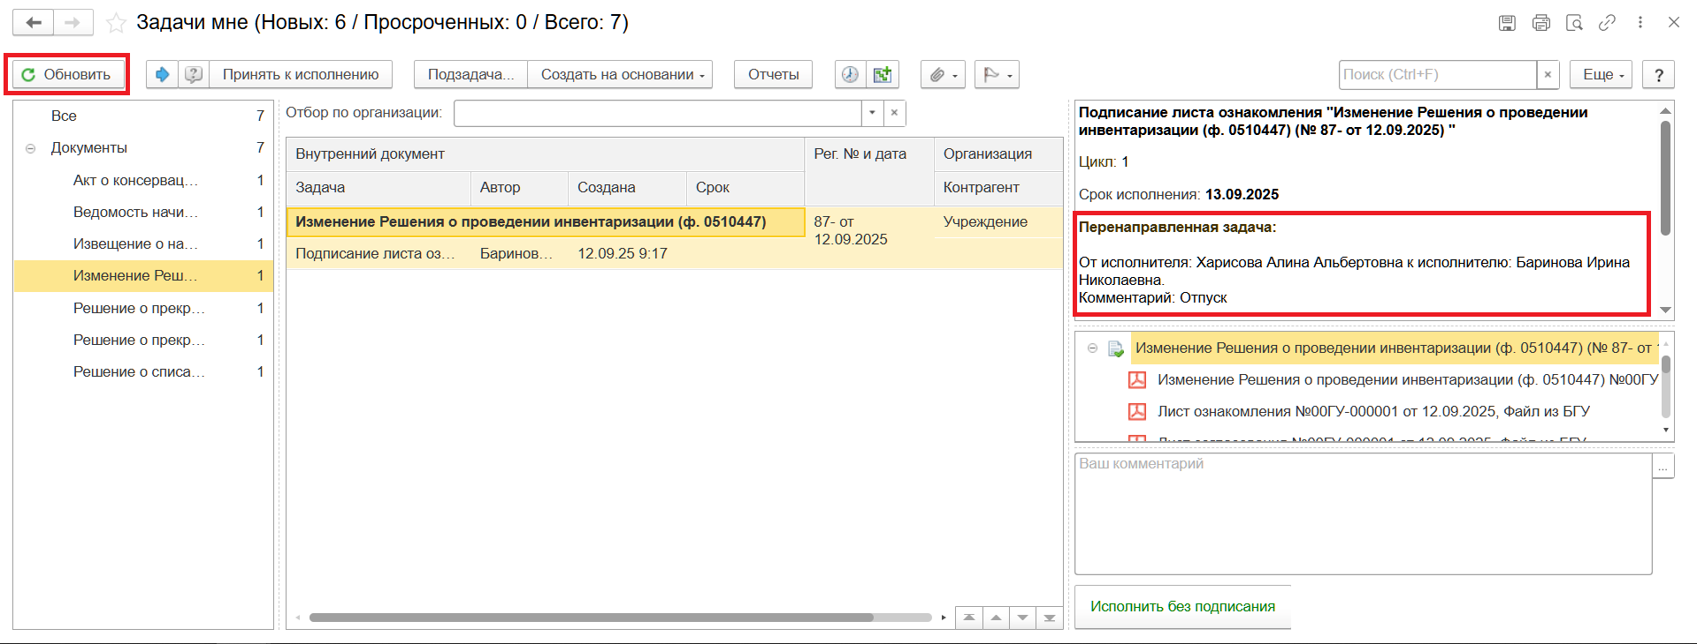
    - Выделите задачу из списка задач, нажмите кнопку «Принять к исполнению».
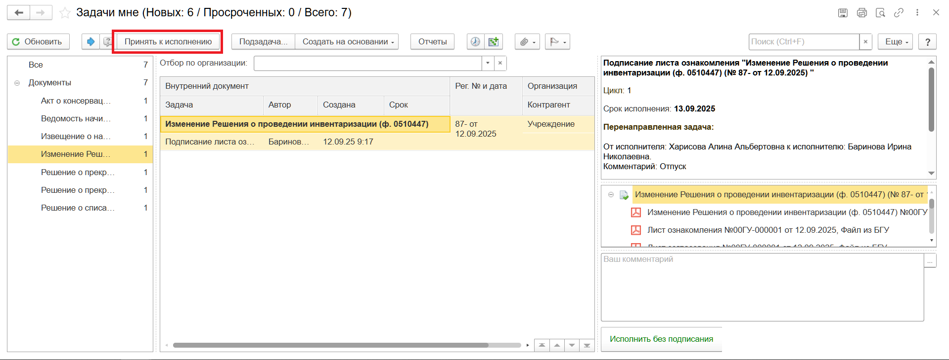
    - Откройте предмет задачи «Изменение Решения о проведении инвентаризации (ф. 0510447)…».
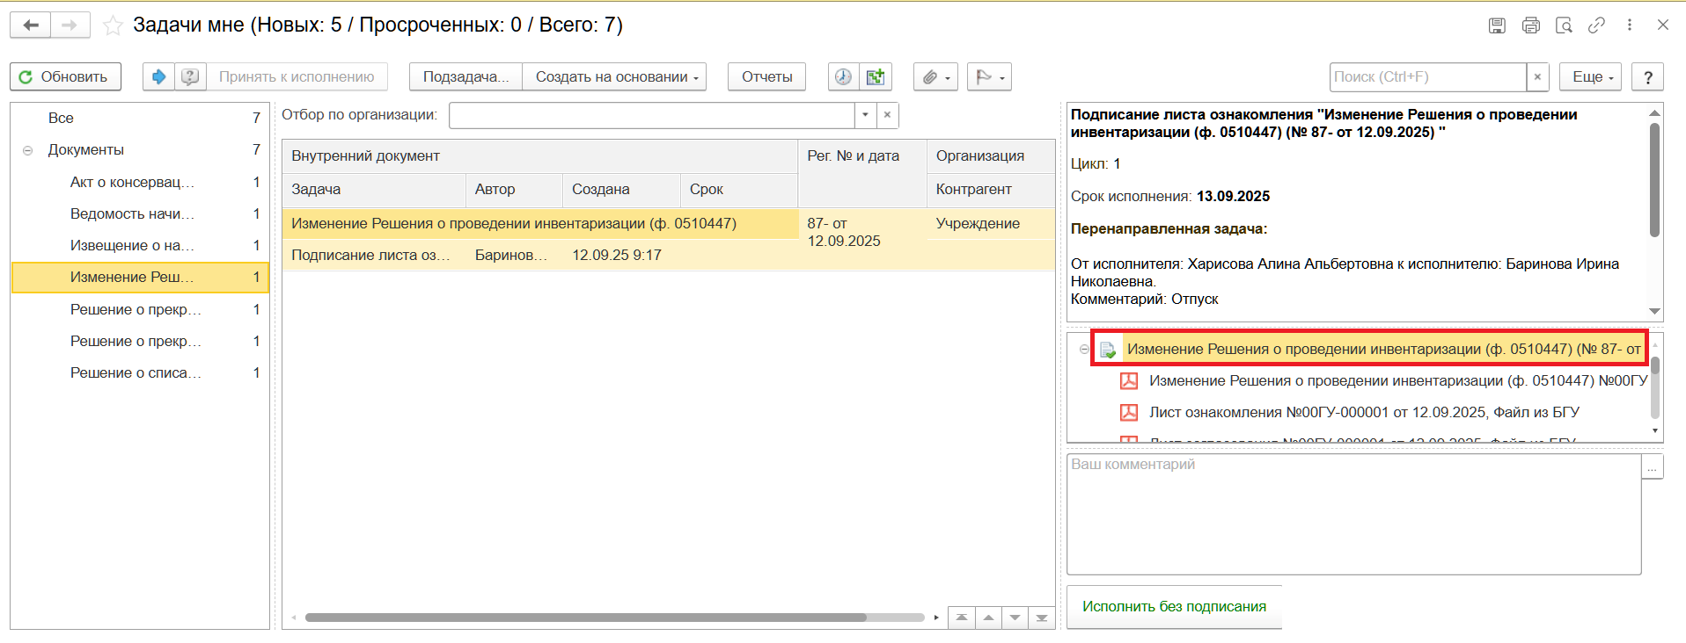
    - На закладке «Обзор» нажмите кнопку «Добавить файл к документу» и выберите «Загрузить с диска» (например, Больничный лист, Приказ о командировке (отпуске), Служебная записка).
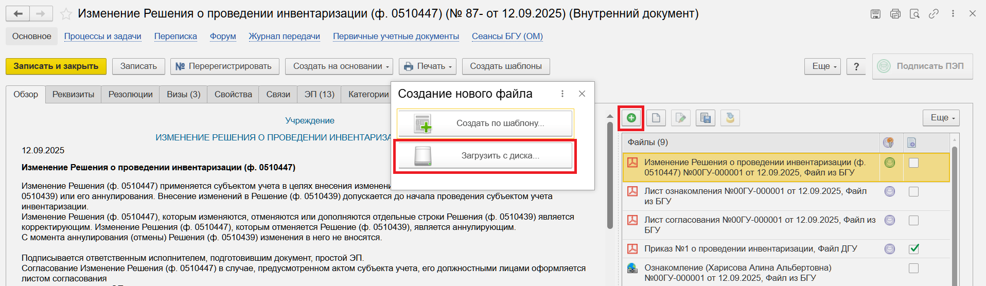
    - Подпишите приложенную скан-копию в формате pdf. Нажмите кнопку «Еще», выберите «ЭП и шифрование» и «Подписать ПЭП».
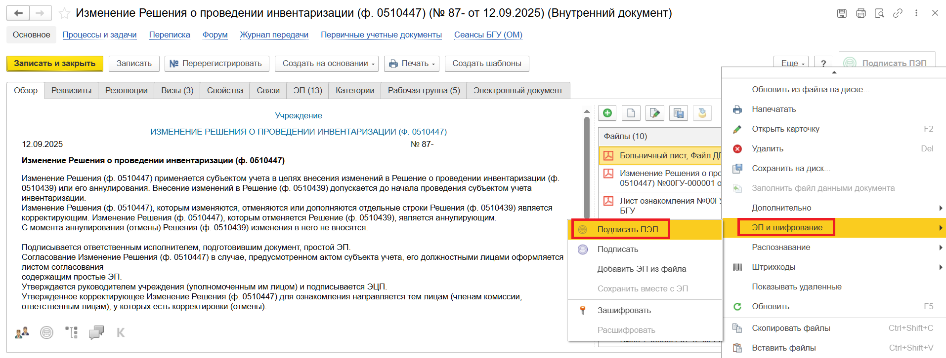
В открывшемся окне «Подписание файла» нажмите кнопку «Подписать».
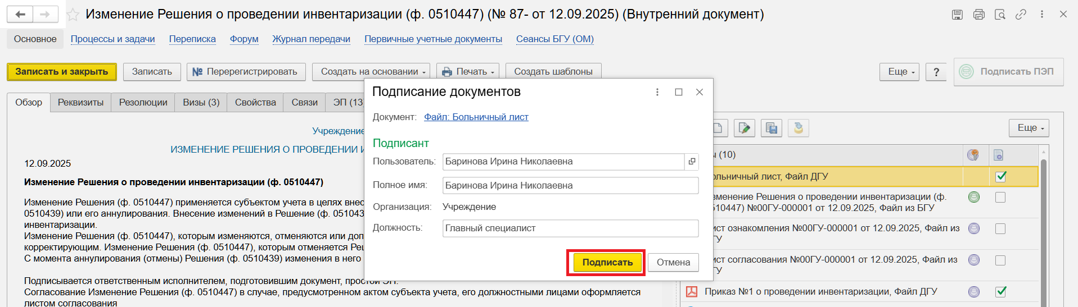
    - Закройте предмет задачи. Вернитесь в список моих задач и нажмите кнопку «Исполнить без подписания».
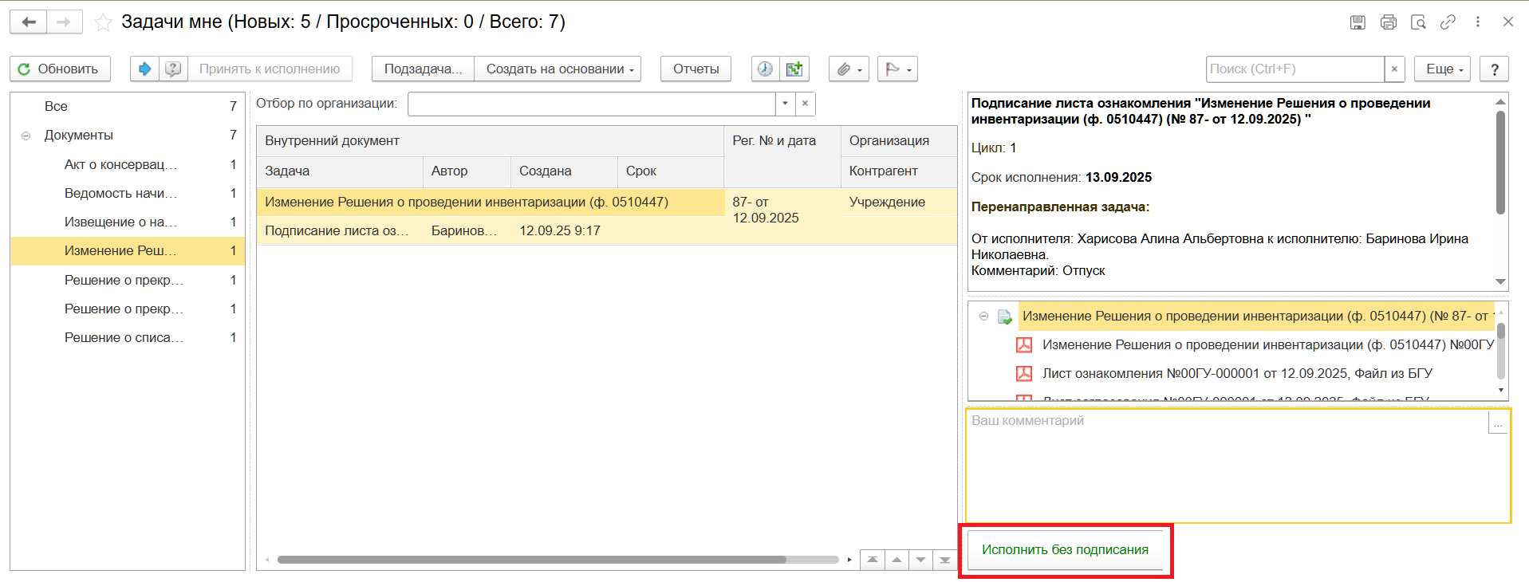

7 ЭТАП ОТРАЖЕНИЕ В УЧЕТЕ
Продолжение процесса в ПБУУ.

  - Выполните авторизацию, используя учетные данные пользователя с ролью «Бухгалтер».
  - Перейдите в подсистему «Органайзер», далее «Документооборот: Задачи мне».
  - На начальной станице в разделе «Документооборот: задачи мне» нажмите кнопку «Обновить». В списке задач отобразится задача «Отразить в учете: "Изменение Решения о проведении инвентаризации (ф.0510447)…"».
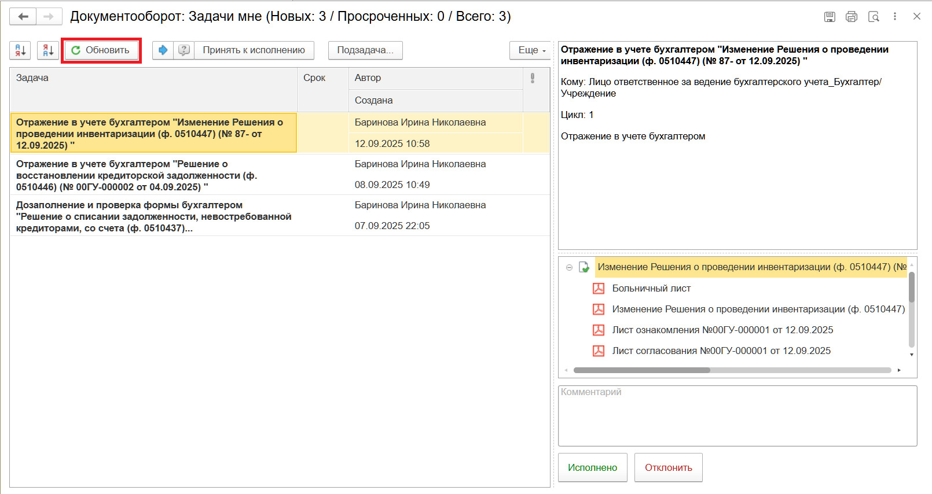
  - Нажмите кнопку «Принять к исполнению».
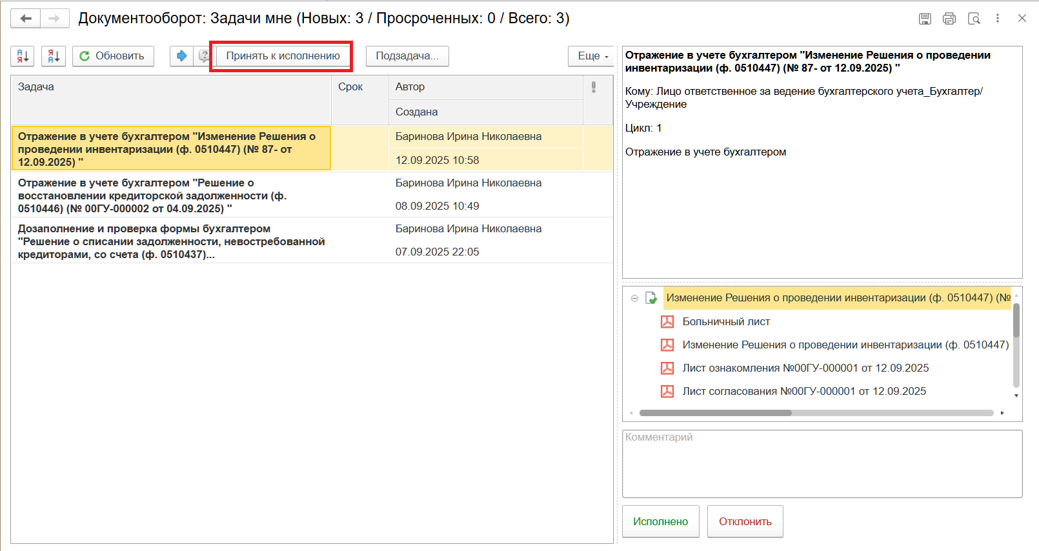
  - В предмете задачи «Изменение Решения о проведении инвентаризации (ф. 0510447)…» откройте pdf-файлы.
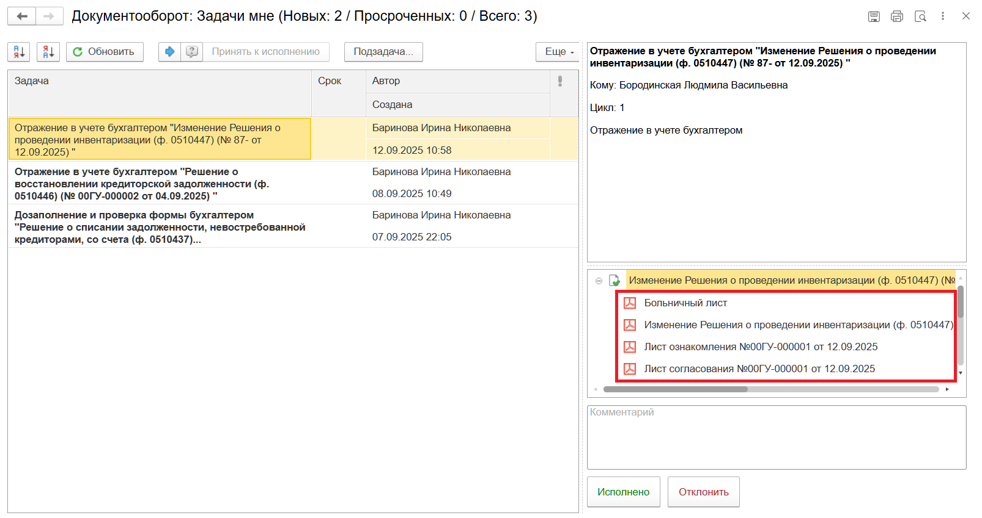
  - Перейдите в связанный документ (гиперссылка «Связан с»).
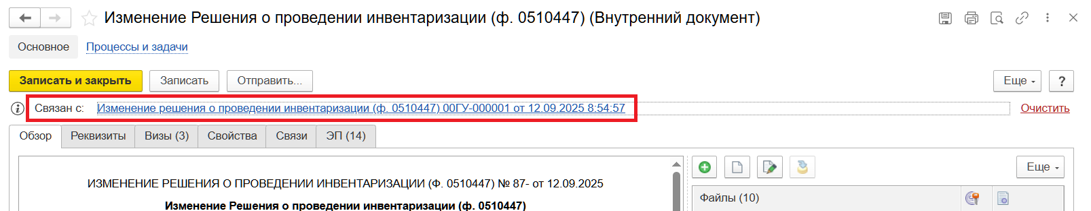
  - На панели навигации «Основное» нажмите кнопку «Отразить в учете». Откроется окно «Выполнение действия возможно после проведения документа. Документ будет проведен». Нажмите кнопку «ОК».
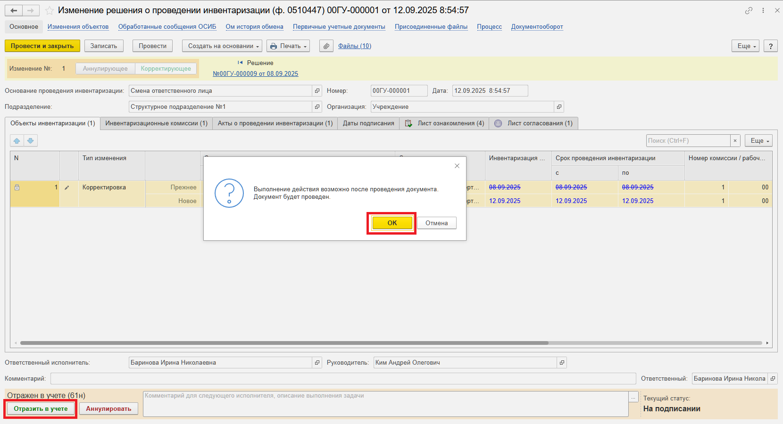
  - Закройте документ, закройте предмет задачи, вернитесь на начальную страницу и нажмите кнопку «Исполнено».
Обратите внимание!
При нажатии кнопки «Отклонить» задача вернется Ответственному исполнителю из состава комиссии. Ответственный исполнитель из состава комиссии может вернуть задачу Бухгалтеру на исполнение.
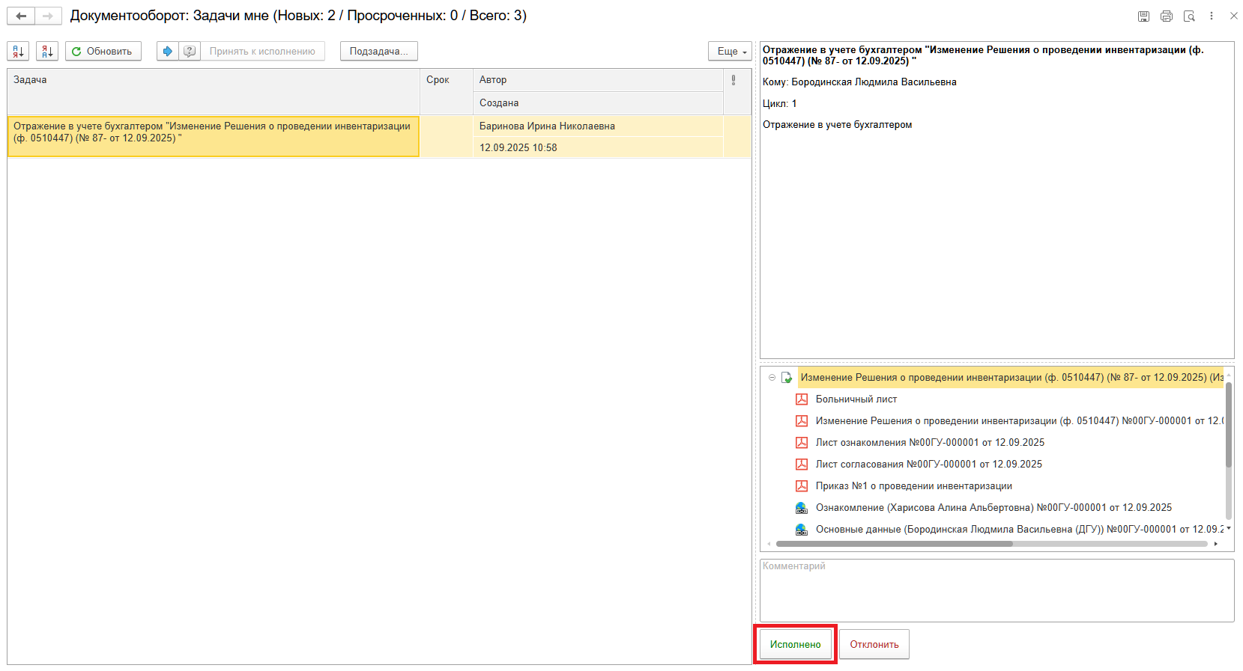
При выявлении технической ошибки, после завершения процесса обработки документа, ознакомьтесь с инструкцией по его аннулированию.

ЭТАП ОЗНАКОМЛЕНИЕ ОТВЕТСТВЕННЫМ ИСПОЛНИТЕЛЕМ С РЕЗУЛЬТАТОМ ИСПОЛНЕНИЯ ЗАДАЧИ
Продолжение процесса в ДГУ.

  - Выполните авторизацию, используя учетные данные пользователя с ролью «Ответственный исполнитель».
  - Перейдите в задачу о результате завершения процесса «Ознакомьтесь с результатом исполнения: «Изменение Решения о проведении инвентаризации (ф.0510447) …»» - нажмите кнопку «Завершить исполнение».
